JUNI 2012

Kinderen kleuren hun Godsbeeld.
een onderzoek naar de abstractie van God in een tekening.

Ede, juni 2012
AFSTUDEERonderzoek: Kinderen kleuren hun godsbeeld
Auteur: Renate van den Berg
090246
Klas: L4a
Opleiding: Academie Educatie VTO
Christelijk Hogeschool Ede
Afstudeerbegeleider: Heleen Bakker

Voorwoord
Tikkende toetsenborden. De computer is niet meer weg te denken. In groep 7 heb ik nog een heel verslag uitgeschreven en in groep 6 hield ik een spreekbeurt die ik helemaal uitgeschreven had. In de eerste klas vond ik het heel stoer dat we computers hadden op school met internet. Uren zat ik op google.nl uit te vogelen wat ik kon vinden en nu nog geen tien jaar later weet ik niet beter en kan ik niet meer zonder de computer met zijn talloze mogelijkheden. En God, voor mij is Hij de belangrijkste. Ik zie Hem als mijn Vader, maar ook als mijn Vriend. Ik kan alles bij Hem kwijt en heb Hem nodig bij iedere beslissing die ik maak, want Hij weet wat het beste is voor Mij. Mezelf aan Hem overgeven is moeilijk, maar mijns inziens wel noodzakelijk. In dit onderzoek geef ik weer welke godsbeelden er zijn, wat mensen ervan denken en hoe dat in verband staat met de tijdgeest van nu. Hoe ziet de maatschappij er over tien jaar uit? Is religie dan verbannen en haalt men God er alleen nog maar bij als er een probleem is? Of is dat nu al het geval en ben ik een uitzondering? Ziet men de noodzaak van religie, de noodzaak van eenheid in de samenleving of ebt dit allemaal weg? Angstaanjagend.
Wat ik vooral lastig vond is dat er zoveel informatie over ieder onderwerp te vinden is. Je moet selecteren, maar alle informatie lijkt belangrijk. Ik kon me inleven in de tijdgeest van nu. Overladen worden met informatie die maar blijft stromen. Ik snap dat het voor de aankomende generatie moeilijk is om zaken van elkaar te onderscheiden. Je hebt zoveel wat goed en aannemelijk lijkt. Logisch dat je dan combinaties gaat maken. Toch maak ik me zorgen, is dit de toekomst die we tegemoet gaan? Een goddeloze toekomst? Weten mijn kleinkinderen niet meer van de God die voor mij nu het belangrijkst is?
In het boekje over generatie Z, lees ik dat we geen hulp hoeven te verwachten van de volgende generatie kinderen wat christelijk onderwijs betreft. Dit is toch triest, het kleine beetje persoonlijke vorming en godsdienstige vorming wat daar gegeven wordt, om kinderen en jongeren wat structuur te bieden wordt weggehaald. Nota bene door henzelf.
Ik hoop dat u net zoveel wijzer wordt over generatie Z en hun godsbeeld als ik dat ben geworden.
Nu kijken we nog in een wazige spiegel, maar straks staan we oog in oog. Nu is mijn kennen nog beperkt, maar straks zal ik volledig kennen, zoals ik zelf gekend ben. 1 Korintiërs 13: 12

Inhoudsopgave
Voorwoord 3
Inhoudsopgave 4
Inleiding 7
HOOFDSTUK 1 8
1.1 Inleiding 8
1.2 Religie en spiritualiteit in de Nederlandse samenleving 8
1.3 Geloofsbeleving door gezin en kerk beïnvloed. 9
1.3.1. Invloed gezin 9
1.3.2. Invloed kerk. 10
1.4 Geloofsbeleving door media beïnvloed. 11
1.5 Geloofsbeleving door school beïnvloed. 12
1.6 Conclusie 13
HOOFDSTUK 2 14
2.1 Inleiding 14
2.2 Eerdere wetenschappelijke onderzoeken naar godsbeeld. 14
2.2.1. Zelfbeeld en godsbeeld. 16
2.2.2. God als butler. 17
2.3 Creëren van een godsbeeld. 18
2.4 Morele ontwikkeling van kinderen groep 5/6 19
2.4.1. Morele fase: 0-4 jaar 19
2.4.2. Morele fase: 4-6 jaar 19
2.4.3. Morele fase: 7-10 jaar 20
2.4.4. Morele fase: 10-12 jaar. 20
2.5 Tijdgeest 21
2.6 Allerlei Godsbeelden 23
2.6.1. God als Schepper 23
2.6.2. God als Vader 24
2.6.3. God als Rechter. 24
2.6.4. God als Mens. 25
2.6.5. En verder .. 25
2.7 De plek waar God Zich openbaart 26
2.7.1 God in de ander. 26
2.7.2 God in de Hemel 26
2.7.3 God op de aarde. 27
2.7.4 God in jezelf. 27
2.8 Conclusie 28
HOOFDSTUK 3 29
3.1 Inleiding 29
3.2 Opzet Praktijkonderzoek 29
3.2.1. Soort onderzoek en onderzoeksgroep 29
3.2.2. Methode en instrumenten 29
3.2.3. Uitvoering onderzoek 30
3.2.4. Betrouwbaarheid en validiteit 31
3.3 Analyse tekeningen 33
3.3.1. Allerlei godsbeelden. 33
3.3.2. De plek waar God Zich openbaart. 35
3.3.3. Tijdgeest 37
3.3.4. Wat verder nog opviel .. 38
3.4 Conclusie 39
HOOFDSTUK 4 40
4.1 Conclusie 40
4.2 Evaluatie van het onderzoek 41
4.2.1. Discussie 41
4.2.2. Generaliseerbaarheid 42
4.2.3. Aanbevelingen 42

Bibliografie 43
Boeken 43
Sites 44
Artikelen 44
Nawoord 45
BIJLAGEN 46

Inleiding
Autoloze zondagen, iedereen ging naar de kerk. De mannen in het zwarte pak en de vrouwen met een hoed op hun hoofd liepen met hun Bijbel onder de arm naar de kerk. Er waren verschillende kerken, maar iedereen ging naar de kerk die bij zijn of haar zuil hoorden. Grasmaaien en wassen op zondag kwam niet voor, een rustdag was bedoeld om te rusten en je toe te wijden aan God. Daarnaast ging men naar de school van de eigen zuil, stemde men op de partij van de eigen zuil en zat men bij de vakbond van de eigen zuil. Een beeld van lang geleden.
Generaties van nu hebben vragen als:‘In God geloven? Ik geloof wel in iets, maar God, dat weet ik niet hoor.’ en ‘Twee keer naar de kerk gaan? Gebeurt dat nog tegenwoordig?’ Iedereen gelooft wel wat maar zuilen hebben we allang niet meer en dat iedereen naar de kerk gaat is al helemaal ouderwets. Mensen geloven in zichzelf en willen niet vastzitten aan een bepaald geloof dat een levenswijze voorschrijft.
Onderwijs hoort niet meer bij een geloof. Scholen moeten vrij worden van godsdienst. Alles is acceptabel in deze tijd, maar kinderen moeten niet geïndoctrineerd worden. Er is veel kritiek op het onderwijs zoals het er nu aan toe gaat. Herleeft de schoolstrijd? Telkens weer wordt deze vraag in het onderwijs gesteld. In 1917 regelden de confessionelen en liberalen na decennia van strijd definitief de gelijkstelling van openbaar en bijzonder onderwijs. Maar hoe duurzaam is de toen gesloten vrede? Onderwijs waarin kerk en staat nadrukkelijk zijn gescheiden is wat mensen het liefst zien. Geen opgelegde regels van een God die we niet kunnen zien.
Ondanks het feit dat er sprake is van ontkerkelijking, creëert iedereen een beeld van God of van een godsdienst om er een oordeel over te geven. Is dit wel zo? De kinderen van nu krijgen nog te horen van God als ze op een christelijke school zitten. Hebben zij ook een godsbeeld gecreëerd en zo ja, welke godsbeelden hebben zij?
In dit onderzoek wordt vanuit kindertekeningen bepaald welk godsbeeld kinderen in groep 5/6 hebben. Dit wordt vergeleken met de tijdgeest die heerst. De hoofdvraag in dit onderzoek is dan ook :
In hoeverre zijn elementen van de tijdgeest zichtbaar in het godsbeeld van kinderen in groep 5/6?
Om tot een antwoord te komen op deze hoofdvraag, worden de volgende 4 vragen in het theoriedeel behandeld:
1. Welke factoren beïnvloeden de geloofsbeleving?
2. Wat is er in de literatuur bekend over Godsbeelden?
3. Is er een relatie tussen Godsbeelden en morele ontwikkeling?
4. Wat is de tijdgeest van kinderen uit groep 5/6?
De onderstaande deelvragen zullen gebruikt worden in het praktijkdeel. Kinderen gaan hun godsbeeld tekenen. Ook zal er een gesprek plaatsvinden waarin kinderen hun tekening kunnen toelichten.
5. Hoe geven kinderen van groep 5/6 hun godsbeeld weer?
6. Is er een koppeling tussen de Godsbeelden die de kinderen tekenen en de tijdgeest?

HOOFDSTUK 1

1.1 Inleiding
Als een mens of een kind een godsbeeld vormt, spelen meerdere factoren een rol. Zo kan een religie dit beïnvloeden maar ook media, kerk, gezin en school. Het is nu eenmaal niet meer zoals het was zo’n 100 jaar geleden. Toentertijd kregen kinderen zowel in de kerk, als op school, als vanuit de buitenwereld dezelfde informatie. De samenleving was verdeeld in zuilen. Iedere zuil had zijn eigen normen en waarden en gaf die mee via de kerk, school en krant die bij deze zuil hoorde. Je ging als kind om met vriendjes en vriendinnetjes die uit soortgelijke gezinnen kwamen als dat jij afkomstig was. Tegenwoordig gaat dit op de volgende manier: ieder mens en ieder gezin heeft zijn eigen normen en waarden. Daarbij krijgen kinderen ook nog te maken met verschillende leefwerelden van bijvoorbeeld vrienden, school en media (Vrijmoeth-de Jong, Karssen-Engelsman, & Lenstra-Vrijmoeth, 2006).
In hoofdstuk 1.2 wordt ingegaan op de religie en spiritualiteit in de Nederlandse samenleving van deze tijd. Wat gelooft de Nederlandse samenleving en wat vinden zij belangrijk? De hoofdstukken 1.3 t/m 1.5 gaan voornamelijk over de invloed van factoren in deze maatschappij die mensen, maar ook kinderen beïnvloeden, namelijk gezin, kerk, school en media. In hoofdstuk 1.6 wordt uiteindelijk een antwoord gegeven op de vraag:
‘Welke factoren beïnvloeden de geloofsbeleving(van kinderen)?’

1.2 Religie en spiritualiteit in de Nederlandse samenleving
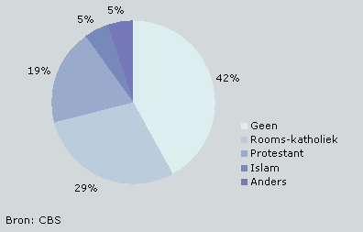
Religie wordt vaak omschreven als alles wat samenhangt met een ‘hogere macht’ of heilige. Tegenwoordig wordt de term spiritualiteit veel gebruikt, dit gaat verder dan een samenhang met een ‘hogere macht’ of heilige. Spiritueel is namelijk iets wat je graag wilt zijn, persoonlijk en niet iets alledaags. Daardoor krijgt religie een negatieve lading, religie wordt gezien als een beperking met wetten en regels binnen instituten terwijl spiritualiteit veel ruimte geeft. Spiritualiteit wordt ook vaak omschreven als een innerlijk proces, waarin op zoek wordt gegaan naar mogelijkheden van de menselijke geest in plaats van de relatie tot een God, transcendent buiten de mens zelf (Saane van, 2010). Religie is niet onbesproken in Nederland, het is zelfs duidelijk zichtbaar in de maatschappij. Het is niet meer zoals het was tijdens de verzuiling, dat je kon aanwijzen wie er naar de Hervormde kerk ging en wie naar de Gereformeerde kerk. Mensen die naar de Katholieke kerk gingen kon je herkennen en gingen ook alleen om met mensen van de Katholieke kerk. Verder was er slechts 2 procent die geen kerkgenootschap aanhing. Veel kerkelijke stromingen zijn leden kwijtgeraakt in de afgelopen 100 jaar, er is sprake van ontkerkelijking. Die ontkerkelijking groeit nog steeds, daarnaast zijn ook andere godsdiensten in Nederland gekomen, vooral de Islam is een groeiende godsdienst (Bie van der, 2009).
Er zijn nog wel wat mensen die zich christen noemen en naar de kerk gaan, maar dat zo’n 40 jaar geleden meer dan de helft van de samenleving naar de kerk ging is niet meer voor te stellen. Toch zeggen 6 op de 10 Nederlanders gelovig te zijn. Slechts enkele daarvan gaan nog elke week naar een kerk, moskee of andere godsdienstige bijeenkomsten. Er is naast godsdiensten als het Christendom en de Islam, sinds korte tijd meer aandacht voor de nieuwe spiritualiteit, dit zijn religies die niet verbonden zijn aan instituten als een kerk of moskee maar geïndividualiseerd en ervaringsgericht zijn. We merken tegenwoordig weinig tot niets meer van de constitutieve en structurerende rol van religie in de samenleving, deze rol in de samenleving is sterk afgenomen, dit komt mede door deze nieuwe spiritualiteit (Bernts, 2007).
Kinderen groeien dus niet vanzelfsprekend op in een religieus gezin. Er zijn sociale oorzaken waardoor meer mensen van de institutionele godsdiensten afhaken, hieronder worden er twee genoemd.
- De eerste oorzaak is : welvaart. Door de grote welvaart die heerst in Nederland is men minder van anderen afhankelijk. Iedereen kan voor zichzelf zorgen, het is niet meer van belang om bij een instituut of een kerk aangesloten te zijn om van hen te ontvangen wanneer het slechter met je gaat.
- De tweede oorzaak: een grote mobiliteit. Mensen kunnen tegenwoordig overal heen, ze zijn niet meer beperkt tot het leven in Nederland en alles wat daar gebeurd, ze kunnen de wereld over. Over de hele wereld zijn allerlei religies, daardoor worden mensen beïnvloed.
Door grote verscheidenheid aan godsdiensten, zoeken mensen van iedere godsdienst iets wat bij hen past om zo hun eigen godsdienst te vormen. Zoals je in de supermarkt naar producten zoekt die jij lekker vindt of nodig hebt. Door die grotere mobiliteit komen er ook allerlei mensen met hun eigen religies in Nederland waardoor ook die religies hier bekend worden. Kinderen worden hier al op jonge leeftijd mee geconfronteerd, ze zitten met kinderen van andere nationaliteiten in de klas, maar ook met kinderen die andere godsdiensten aanhangen. Zij gaan ook makkelijker om met religies. De meerderheid van de kinderen groeit op in een niet gelovig gezin en krijgt niets van religie mee. Ze zijn er in eerste instantie niet tegen, maar staan er onverschillig tegenover. Net als het voorbeeld van de supermarkt dat hierboven wordt genoemd, vormen zij ook hun eigen godsdienst. Ze kiezen hun eigen geloof en doen dit ook door middel van het combineren van verschillende godsdiensten, kijkend naar wat bij hen past (Ahlers & Boender, 2011).

1.3 Geloofsbeleving door gezin en kerk beïnvloed.

1.3.1. Invloed gezin
Als kind heb je geen invloed op het gezin waar je wordt geboren, en ook niet op de religie die je ouders aanhangen. Ouders zijn er voor je om je normen en waarden mee te geven. Vaak zijn dit de normen en waarden van de ouders zelf, die zij weer hebben meegekregen van hun ouders. Uit onderzoeken is gebleken dat het gezin, de meest intieme leefwereld van een kind, de meeste invloed heeft op een kind. Het kind heeft een emotionele band met de ouders. Die emotionele band maakt dat woorden en gedrag van diegene het meest indruk maken. Pas op oudere leeftijd, als een jongere zich los gaat maken van ouders, kan een vriendin of vriend ook een grote invloed hebben (Vrijmoeth-de Jong, Karssen-Engelsman, & Lenstra-Vrijmoeth, 2006).
Wat verstaan we onder de bovenstaande normen en waarden? Normen en waarden worden vaak in één adem genoemd en als synoniem gezien, dit is echter niet waar. Er zit een wezenlijk verschil tussen deze twee begrippen. Wat mensen doen en laten, wordt beïnvloed door de waarde die men ergens aan hecht. Kinderen weten echter nog niet waarom iets goed of fout is. Het is voor kinderen bijvoorbeeld niet altijd duidelijk waarom ze voor ouderen moeten opstaan. Zodra hen het goede voorbeeld wordt gegeven door ouders, zullen ze dit van hen aannemen zonder direct te weten waarom. Later zullen ze aan deze regels zelf waarde gaan hechten. Regels zijn ook wel de normen die gelden in deze samenleving (Bos-Meeuwsen & Dam van, 2001).
Ondanks al deze normen en waarden die meegegeven worden aan kinderen, heeft de onbewuste opvoeding toch het meest effect op kinderen. De houding van ouders, eet- en slaapgewoontes, hun interesses en hun afkeer, hun omgang met mensen, tijd en geld, betrokkenheid jegens mensen of religie, dat zijn dingen die voor een groot deel worden overgenomen door het kind (Vrijmoeth-de Jong, Karssen-Engelsman, & Lenstra-Vrijmoeth, 2006). Kinderen worden dus in het gezin waar zij opgroeien bewust en onbewust beïnvloedt.

1.3.1.1. Het christelijke gezin.
Net als een ‘gewoon gezin’ heeft ook het christelijke gezin normen en waarden. Een christelijk gezin heeft alleen een andere Informatiebron. Zij ontlenen veel normen en waarden uit de Bijbel. De normen zie je terug in de Tien Geboden, die in veel christelijke gezinnen worden erkent en waar waarde aan wordt gehecht. Die Tien Geboden geven de grote boodschap weer van Gods Liefde, namelijk: God liefhebben boven alles en je naaste als jezelf. In de Bijbel worden onder andere ook deze waarden genoemd: ‘rechtvaardigheid, eerlijkheid, liefde, barmhartigheid, trouw en vergevingsgezind’ (Bos-Meeuwsen & Dam van, 2001). Meer dan in de tegenwoordige maatschappij, geeft de Bijbel een oproep tot liefde jegens elkaar. In deze nogal individualistische samenleving, schieten niet-religieuze of onchristelijke gezinnen hierin misschien meer tekort dan een christelijk gezin dat doet. Een christelijk gezin geeft dit in ieder geval mee vanuit een andere intentie. Kinderen worden dan beïnvloedt door een toch vaak eenzijdig beeld van religies, vanuit het christelijk geloof. Daarnaast heeft bij een christelijk gezin ook de kerk grote invloed, dit is te lezen in hoofdstuk 2.3.2: invloed kerk.

1.3.1.2. Het eenoudergezin en samengestelde gezinnen
Eenoudergezinnen ontstaan door verlies van man of vrouw, door echtscheiding of als één van de ouders het gezin verlaat. Vaak moet de ouder eerst een proces door van verwerking, hier worden ook kinderen door beïnvloedt. De ouder wil eerst voor de kinderen zorgen en daarna tijd nemen voor zichzelf om het te verwerken. Kinderen voelen echter feilloos aan hoe een ouder zich voelt, hierdoor kan het alsnog schade opleveren voor het kind. Hetzelfde geldt voor samengestelde gezinnen, de gezinssituatie kan zich hierdoor verrijken maar kinderen moeten ineens rekening houden met een stiefouder en tegelijkertijd ook met stiefbroers en/of zussen. Dit kan zorgen voor gemengde gevoelens bij kinderen, enerzijds geluk dat er weer een ‘normale’ gezinssituatie is maar anderzijds ook jaloezie en/of boosheid dat de oude gezinssituatie er niet meer is (Vrijmoeth-de Jong, Karssen-Engelsman, & Lenstra-Vrijmoeth, 2006). Dit kan ook de geloofsbeleving beïnvloeden, het ligt er echter wel aan hoe ouders met de situatie omgaan. Als er boosheid ontstaat zie je bijvoorbeeld in christelijke gezinnen dat de schuld wordt afgeschoven op God.

1.3.2. Invloed kerk.
Het christelijke gezin is hierboven genoemd. Als een christelijk gezin besluit zich aan een kerk te verbinden, dan heeft dit instituut wel degelijk invloed. Het heeft invloed op het dagelijks leven en op de omgang met elkaar. In de kerk wordt een leer aangehangen en ook kinderen krijgen hiermee te maken. Sommige ouders kiezen ervoor de kinderen van jongs af aan mee te nemen naar de kerk, maar er zijn ook ouders die ervoor kiezen kinderen naar een kindernevendienst of zondagschool te brengen waar een verhaal uit de kinderbijbel wordt verteld. Hoe dan ook, de kerk, maar ook de kindernevendienst of zondagschool hebben invloed op het kind.
De kerk heeft dus invloed op kinderen, maar op welke manier? De preek die wordt gegeven, wordt soms door volwassenen nog niet eens begrepen en ook veel jongeren klagen over de moeilijkheid van preken. Begrijpen kinderen dan wat er gezegd wordt? Het kan natuurlijk nog niet alles begrijpen, vooral als het kind jonger is zal het de abstracte begrippen niet begrijpen. Dit zal nog aanhouden tot eind van de basisschool. Toch zal het kind vanaf dat het op school zit, iets kunnen meemaken van de kerkdienst. Zo leert het bijvoorbeeld eerbied te hebben voor de dienst van God en zal het ook proberen te luisteren.
De invloed van ouders is daarbij wel van belang. Hier gaat het weer om de onbewuste invloed die ouders hebben uit hoofdstuk 1.3.1. Als ouders met plezier naar de kerk gaan, heeft dit een andere invloed op de geloofsbeleving van het kind dan wanneer de ouders liever niet naar de dienst van God gaan (Hofland, 1998).
De ene dominee zal meer invloed hebben op de geloofsbeleving door de manier van vertellen en het aansluiten bij de leefwereld dan de andere dominee. Dit geldt ook voor de mensen die de zondagschool of kindernevendienst leiden.
Je ziet dat preken vaak worden aangepast aan kinderen, zodat ook zij het beter kunnen beleven en kunnen begrijpen. Daarnaast heeft het ook te maken met de ontwikkeling die kinderen doormaken, hoe zij op een preek reageren of dat ze er iets van zullen begrijpen (Schaap-Jonker & Wijnen van, 2011).
De kerk heeft invloed op christelijke jongeren, zij zijn immers opgegroeid bij de kerk. Toch zijn de kinderen van tegenwoordig niet direct op zoek naar een kerk of instantie waar ze zich bij willen aansluiten, waar ze afhankelijk van willen zijn. Ze staan er onverschillig tegenover, dus heeft het wel zoveel invloed op kinderen? De kerk ben je zelf, zo vindt de nieuwe generatie. Je vindt het geloof immers in jezelf (Ahlers & Boender, 2011).
In de 19e eeuw had de kerk nog een belangrijke rol als je het minder had maar tegenwoordig heeft iedereen alles, niemand is meer afhankelijk, en zeker niet van de kerk.

1.4 Geloofsbeleving door media beïnvloed.
De tijd dat de samenleving bestond uit verschillende zuilen is voorbij. Iedereen kiest zijn eigen weg, zoals we al hebben kunnen lezen in de eerste paragraaf. Religie is minder belangrijk geworden, desalniettemin is wel iedereen nog steeds op zoek naar een hogere macht of ‘iets’ tussen hemel en aarde. Daarnaast is ook de media in opmars, iedereen heeft tegenwoordig één of meerdere computers met internet in huis en daardoor allerlei informatie binnen handbereik. Niet alleen volwassenen maar vooral ook kinderen die met dit medium zijn opgegroeid weten alles te vinden, ook de informatie waar volwassenen hen liever voor beschermen. Tevens kan ieder mens op elk moment van de dag met iedereen in contact komen, met mensen aan de andere kant van het dorp en zelfs met mensen aan de andere kant van de wereld. Al met al zorgt de media voor veel prikkels, die de kinderen moeten hanteren. Tegenwoordig zijn kinderen gemiddeld 3,5 uur per dag in contact met media. Kinderen worden steeds minder afhankelijk van andere mensen of van (een) God, alles wat ze willen weten kunnen ze immers zelf vinden (Vrijmoeth-de Jong, Karssen-Engelsman, & Lenstra-Vrijmoeth, 2006).
Effecten van media zijn afhankelijk van verschillende factoren, namelijk: de kijker zelf, de inhoud en de context van de blootstelling. Klapper (2008) ontwikkelde het model van beperkte effecten. Niet iedereen neemt alle informatie vanuit de media klakkeloos en kritiekloos aan. Boodschappen vanuit de media worden door iedereen op een eigen manier geïnterpreteerd. Niet bij iedereen heeft media dezelfde invloed. Zo heeft Klapper uitgezocht dat kinderen het meest worden beïnvloed door mediageweld. Ze kunnen zich bijvoorbeeld identificeren met een gewelddadig persoon uit de media of nemen aan dat de fictieve acties van geweld echt zijn. Dit is ook zo op het gebied van de wetenschap, het ene kind neemt vanzelfsprekend gebruiken aan van ouders en laat zich bijna niet beïnvloeden door de media. Het andere kind zal eerder klakkeloos aannemen wat de media rondom religie te vertellen heeft (Valkenburg, 2008).

1.5 Geloofsbeleving door school beïnvloed.
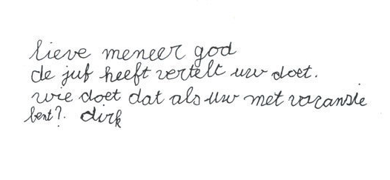
Kinderen brengen de meeste tijd door op school en daardoor heeft de school wel degelijk invloed op de geloofsbeleving van de kinderen. De schoolstrijd heeft ervoor gezorgd dat de Bijbel een centrale rol in mocht nemen binnen het bijzonder onderwijs. In dit onderzoek zal bijzonder onderwijs refereren naar christelijk onderwijs. De Bijbel werd in het bijzonder onderwijs geen bijzaak maar een hoofdzaak, in het hart van de school. Ouders bekostigden deze scholen aangezien de overheid deze christelijke scholen niet financierden. Er was veel animo voor deze scholen, mensen vonden het belangrijk dat hun kinderen christelijk onderwijs genoten. In 1917 werd bijzonder onderwijs gelijkgesteld aan openbaar onderwijs en werd zij ook gefinancierd door de overheid. Wel was er een duidelijk verschil tussen beide soorten onderwijs, dit werd ook nadrukkelijk benoemd in de wet. Tegenwoordig is dit anders, mensen zijn niet meer op deze manier geïnteresseerd in het christelijk onderwijs. Er zijn nu zelfs plannen om het bijzonder onderwijs geheel af te schaffen en alles terug te draaien naar openbaar onderwijs met als bijvak religieuze vorming. Daar zal allicht niet alleen het christendom onderwezen worden maar ook alle andere godsdiensten. Dit heeft grote invloed op de geloofsbeleving onder kinderen. Ze zullen geen onderwijs meer krijgen van leerkrachten die het geloof leven en uitstralen, die hen vertellen uit het Woord van God en hen die normen en waarden bijbrengen. Het ligt aan de leerkracht die voor de klas staat, die heeft het meeste invloed op de kinderen, in sommige gevallen meer dan ouders (Baat de & Nijburg, 2007).
‘Onderwijs moet kinderen helpen zich te oriënteren in de wereld.’ zegt Praamsma (1999) in een artikel. We moeten kinderen inzichten geven in deze wereld, zodat ze kunnen functioneren in deze maatschappij. Een maatschappij waar de wetenschap tegenover het geloof staat. Worden kinderen hierdoor beïnvloed? Dat is het beeld wat zij ook op school meekrijgen, van klasgenootjes en misschien zelfs van ouders. De school is echter verplicht vanuit de overheid meerdere aspecten mee te geven van verschillende godsdiensten en opvattingen. Dit staat omschreven in kerndoel 38:
‘De leerlingen leren hoofdzaken over geestelijke stromingen die in de Nederlandse multiculturele samenleving een belangrijke rol spelen, en ze leren respectvol om te gaan met verschillen in opvattingen van mensen.’ (Tank, 2009)
Daar staat onder andere in dat ze van verschillende religies de gebruiken moeten kennen en dat niet alleen het Christendom aan bod moet komen, maar ook de Islam en het Jodendom. In groep 7/8 wordt zelfs verwacht dat er wordt verteld van het hindoeïsme en boeddhisme, maar ook het humanisme. Een korte uitleg die TULE geeft op de site:
‘Onderwijs in geestelijke stromingen is bedoeld om kinderen inzicht te geven in wat mensen beweegt in hun geestelijk leven. Vaak zal dat zich uiten in leefgewoonten en feest- en gedenkdagen. In de loop van de basisschoolperiode komen in ieder geval vijf geestelijke stromingen aan de orde: jodendom, christendom, islam, hindoeïsme en humanisme. Dit gebeurt vooral aan de hand van verhalen, gebruiken, leefgewoonten, feest- en gedenkdagen. In de onderbouw wordt (nog) de nadruk gelegd op die elementen die zo dicht mogelijk bij de eigen leef- en ervaringswereld van de kinderen liggen.’ (Tank, 2009)

Kinderen krijgen van alle geestelijke stromingen wat mee en moeten daarin hun eigen keuze gaan maken. Op een christelijke school wordt extra aandacht geschonken aan het Christendom, zij vertellen meerdere malen per week een Bijbelverhaal, zingen geestelijke liederen en bidden. Ditzelfde geldt ook voor Islamitische kinderen, zij worden onderwezen in de Koran en bidden tot Allah. Naast de godsdiensten speelt ook de wetenschap een rol. Als kind sta je dus voor behoorlijk wat keuzes. Keuzes moeten echter wel gemaakt worden in het leven van mensen en de informatie daarvoor moet volgens de overheid op scholen verstrekt worden. Er mag geen eenzijdig beeld worden gegeven. Binnen het onderwijs komt er dan ruimte voor de zin en de bedoeling van de mens in de wereld. Onderwijs hoeft echter niet de keuze tussen geloof en wetenschap af te dwingen, stelt ook Praamsma (1999).
En wat betreft scholen, mensen willen in deze tijd steeds meer bereiken en zo hoog mogelijk onderwijs genieten. Hogeropgeleiden zoeken niet meer naar wat religie hen zegt te doen, maar kijken naar hetgeen ze zelf weten en wat de wetenschap hen vertelt. Ze nemen niet alles meer aan wat geestelijke leiders hen vertellen.

1.6 Conclusie
Religie is lang niet meer zo aantrekkelijk voor de mensen dan dat dit in de vorige eeuw was. Zoals het in de vorige eeuw gewoon was dat je naar de kerk ging, zie je daar nu bijna niets meer van terug. Mensen zijn op zoek naar de God in zichzelf en dit heeft invloed op de nieuwe generatie, de kinderen van deze tijd. Zoals hierboven te zien is, worden zij door verschillende factoren beïnvloed. Het gezin heeft de meeste invloed, vooral de onbewuste opvoeding speelt hier een grote rol in. De kerk heeft invloed wanneer ouders christelijk zijn, maar het ligt wel aan de betrokkenheid van ouders op de kerk wat de mate van invloed is voor de kinderen. Ook de school, waar kinderen veel uren doorbrengen, heeft invloed, dit ligt vooral aan een leerkracht. De manier waarop de leerkracht in het leven staat, geeft hij of zij over op de kinderen. Er ligt daardoor veel verantwoordelijkheid bij ouders en leerkrachten. Media heeft echter ook meer en meer invloed. Kinderen zijn dagelijks vele uren te vinden achter verschillende soorten media, van televisie tot internet maar ook de mobiele telefonie is tegenwoordig al op jonge leeftijd aanwezig onder kinderen. Hoeveel aandacht zij hieraan geven, ligt aan het kind zelf of aan ouders. Het ligt eraan in hoeverre de ouders dit in de gaten houden en er met hun kind over praten. Het heeft wel invloed, maar niet op iedereen dezelfde invloed. Het ligt eraan hoe het kind in het leven staat met wat hij of zij aanneemt. Het gezin is een doorslaggevende factor voor zowel de godsdienstige opvoeding (geloofsvorming) als de opvoeding tot verantwoordelijkheid (gewetensvorming) en de opvoeding tot evenwichtigheid (persoonlijkheidsvorming).

HOOFDSTUK 2

2.1 Inleiding
Het spreken over godsbeelden kan in sommige kringen een negatieve lading hebben, waarbij het tweede gebod wordt aangehaald. Daar staat: ‘U zult voor uzelf geen godenbeelden maken, geen enkele afbeelding van wat boven in de hemel, of beneden op aarde of in het water onder de aarde is.’ Exodus 20:4. Betekent dit dat godsbeelden per definitie niet gemaakt mogen worden?
Ondanks dat God niet zichtbaar is voor een mens, heeft iedereen een beeld van God. Over hoe Hij is kun je lezen in Zijn Woord, maar toch is er niet één bepaald godsbeeld dat voor iedereen hetzelfde is. Komt ieders godsbeeld voort uit het lezen van de Bijbel? Of vinden we het godsbeeld ook binnen in de mens zelf? Dit zou verklaren dat zelfs ongelovige mensen een godsbeeld hebben (Graaf de, 2006). Ieder mens vormt een eigen godsbeeld door invloeden van ouders en leerkracht maar ook door ervaringen die men zelf heeft. In het vorige hoofdstuk hebben we gezien dat mensen op vele manieren worden beïnvloed wat betreft geloofsbeleving. In dit hoofdstuk kijken we naar de verschillende kanten van godsbeelden. Wat zijn godsbeelden die we kunnen vormen en hoe vormen we ze? Deze vragen komen naar voren in de hoofdstukken 2.3, 2.6 en 2.7. Ook kijken we naar eerdere wetenschappelijke onderzoeken van godsbeelden in hoofdstuk 2.2. Hiermee zullen we de onderstaande vraag beantwoorden:
‘Wat is er in de literatuur bekend over godsbeelden?’
Ook geven we door middel van hoofdstuk 2.5 antwoord op deze vraag:
‘Wat is de tijdgeest van kinderen uit groep 5/6?’
En als laatste punt in dit hoofdstuk kijken we hoe kinderen een Godsbeeld vormen en in welke fase van de morele ontwikkeling zij dit het meest ontwikkelen. Dit komt terug in hoofdstuk 2.4, daar zullen we antwoord geven op de volgende vraag:
‘Is er een relatie tussen godsbeelden en morele ontwikkeling?’

2.2 Eerdere wetenschappelijke onderzoeken naar godsbeeld.
Onderzoek naar godsbeelden is niet alleen van belang vanuit wetenschappelijk oogpunt, maar heeft ook op maatschappelijk gebied relevantie, denk hierbij bijvoorbeeld aan geestelijke verzorgers en pastoraal medewerkers. Op veel gebieden binnen de theologie, niet alleen in de godsdienstpsychologie, is onderzoek gedaan naar godsbeelden, bijvoorbeeld de Bijbelwetenschappen, de Bijbelse theologie, de systematische theologie maar ook de feministische theologie.
Ana-Maria Rizzuto is een psychoanalytica die onlosmakelijk verbonden is met godsbeelden. Zij heeft veel onderzoeken gedaan naar godsbeelden. We kunnen uit die onderzoeken opmaken dat Rizzuto ervan uit gaat dat het zelfbeeld, het beeld van anderen en het wereldbeeld afhankelijk zijn van hoe men God ziet. Dat zou betekenen dat als je een negatief beeld hebt van God, dit dan ook invloed heeft op je zelfbeeld, het beeld van anderen en je wereldbeeld.
Freud denkt voornamelijk vanuit de mannelijke lijn en geeft aan dat een jongen het beeld van zijn vader gebruikt om een beeld van God te vormen. Freud ziet dat het godsbeeld van kinderen afhankelijk is van hun vader (Schaap-Jonker, 2004). Anders dan Rizzuto, die daadwerkelijk in God gelooft ziet Freud religie als een illusie, een weerspiegeling van het feit dat een mens verlangt naar een vader en deze vindt in God. De relatie tussen kind en vader is eigenlijk dezelfde als die van een mens naar God, een wens naar ouderlijke bescherming die voortkomt uit de wrede confrontatie met het leven (Schaap-Jonker, 2008).
Freud stelt dat geloof niets meer is dan een illusie waarin wensvervulling op de voorgrond ligt. Alles draait om de relatie tussen vader en zoon, en God is de verhoogde vader. De behoefte aan religie komt vanuit de hulpeloosheid. Dit vergelijkt Freud met de hulpeloosheid van een kind die een ouder nodig heeft (Freud, 1987).
Rizzuto gebruikt het beeld van Freud. Dit beeld schetst dat een persoonlijke God meer psychologisch is, niet meer dan een verhoogde vader. Rizzuto gaat hier in haar werk verder op in. Zij vindt dat deze theorie over het godsbeeld van Freud niet compleet is en vult het aan. Rizzuto geeft aan dat God zowel representatief staat voor een vader als voor een moeder, maar ook voor andere belangrijke personen in het leven. Ook het zelfbeeld is van belang voor het beeld dat wordt gevormd van God.
Opvallend is niet alleen dat Rizzuto verder gaat op de theorie van Freud, maar dat zij tevens inhaakt op de theorie van Winnicott. Ze wijst beide theorieën niet af maar gaat verder op deze theorieën. Winnicott (1984) geeft in zijn theorie aan dat een kind zoekt naar een ‘trasitional object’ dat de plaats inneemt van de moeder-kind gehechtheid. De transitie is de weg die het kind gaat naar zelfstandigheid, het ‘trasitional object’ is een object of voorwerp wat dit bevordert. Dit object maakt een connectie tussen de interne werkelijkheid die het kind zelf creëert en de externe werkelijkheid die het kind van buitenaf verkrijgt. Door beide werkelijkheden te verkrijgen, kan men de realiteitszin ontwikkelen. Dit kan een rol spelen bij intensieve belevingen die tot religie, mythologie en spel behoren (Hagendoorn, 1984). Ze gebruikt beide theorieën hoewel ze er heel anders in staat en maakt hier haar eigen theorie van.
Het begrip ‘God’ wordt meestal rationeel gevormd. Dit zorgt er niet voor dat mensen God dichtbij ervaren, de constatering van God in de ratio laat mensen vaak koud, geeft Rizzuto aan. Dit is in tegenstelling tot het beeld van God, dat komt dichterbij de mens.
Het beeld van God is namelijk geestelijk en bestaat uit gevoelens, beelden en herinneringen vanuit de kinderjaren die verbonden zijn aan ervaringen met andere mensen. Het is niet alleen een visuele vertegenwoordiging maar het verwijst naar het totaalplaatje van alle ervaringen. Het is een persoonlijk, zelf ervaren beeld van God, dit hoeft niet hetzelfde te zijn als het godsbeeld vanuit de officiële religie. Wat uiteindelijk je godsbeeld kleurt is een combinatie van het begrip ‘God’ wat in de ratio is ontstaan en de ervaringen die men opdoet met anderen in de wereld. Rizzuto legt meer de nadruk op de ervaringen dan op wat er in de ratio ontstaat van God. De rationele kanten spelen bijna geen rol in haar werk (Schaap-Jonker, 2008).
Het is bijvoorbeeld opvallend dat, ook al spelen de rationele kanten bijna geen rol in het werk van Rizzuto, zij toch delen gebruikt van de theorie van Freud, die wel geheel vanuit de ratio is uitgedacht. Hij gaat er namelijk vanuit dat mensen nooit zeker kunnen weten of God bestaat en dat een geloof dus zoals al vaker is genoemd in dit onderzoek een illusie is die bestaat uit wensvervullingen. Klaarblijkelijk gebruikt ze alleen het feit dat je in God een vaderfiguur kan zien. Rizzuto vult dit aan met dat je Hem ook kan zien als moeder. Dat God niet per se een man of een vrouw is maar dat dit beiden mogelijk is.
Vergote en Tamayo (2004) geven een meer indirecte relatie aan met God. Niet de herinneringen aan ouders maar de kwaliteiten die mensen als vaderlijk of moederlijk zien. Vaak wordt de affectieve beschikbaarheid van de moeder als het meest kenmerkend gezien. Tegelijkertijd zeggen zij dat God ook het beeld heeft van de vader omdat hij de grenzen stelt en het gezag heeft in liefde. God is dus persoonlijk van aard maar heeft geen menselijk gedaante (Schaap-Jonker, 2004).
Vergote en Tamayo geven God geen menselijk gedaante, dus ondanks de kwaliteiten van een vader of moeder die Hij wel beheerst is Hij noch mannelijk noch vrouwelijk. Dit lijkt overeen te komen met Rizzuto omdat ook zij aangeeft dat God representatief staat voor zowel een man als voor een vrouw. Zij gebruikt echter de herinneringen aan een eigen vader en moeder in plaats van de kwaliteiten van een vader of moeder, die Vergote en Tamoyo gebruiken. Dit is opvallend aangezien kwaliteiten alleen de goede kanten laten zien van een persoon. Rizzuto kijkt naar herinneringen aan je eigen vader of moeder, die afhankelijk zijn van de persoon. Herinneringen kunnen in dit geval zowel negatief als positief zijn. Kwaliteiten kunnen daarbij meer feitelijk worden bepaald terwijl herinneringen subjectief zijn. Beiden zijn bepalend voor de vorming van het godsbeeld. Als we kijken naar de theorie van Rizzuto bijvoorbeeld, kan het zijn dat je negatieve herinneringen hebt aan je vader. Dit zou het algemene beeld van een vader kunnen kleuren waardoor je je bij God als Vader weinig positiefs kan voorstellen.

2.2.1. Zelfbeeld en godsbeeld.
Flakoll (2004) heeft onderzocht of religieus onderwijs invloed heeft op het beeld van God. Hij had twee groepen en een controlegroep. Eén groep liet hij positieve boodschappen vertellen over God, de andere groep kregen negatieve boodschappen te horen van God. Het zelfbeeld was in geen van de groepen veranderd. Het godsbeeld was echter wel veranderd. Kinderen uit de groep met de negatieve boodschappen zagen God als negatieve, oordelende en onpersoonlijke God terwijl kinderen uit de groep met de positieve boodschappen God zagen als een liefhebbende God. Flakoll (2004) constateerde dat het zelfbeeld stabieler is en minder makkelijk te beïnvloeden is dan het godsbeeld. Hij wilde daarmee aantonen dat zelfbeeld en godsbeeld niet altijd onlosmakelijk verbonden zijn (Schaap-Jonker, 2004).
Opvallend is dat veel onderzoekers het zelfbeeld en het godsbeeld samenvoegen. Wel zien we verschil tussen het onderzoek wat Rizzuto heeft gedaan in tegenstelling tot de andere onderzoekers. Zij beweert namelijk dat zelfbeeld, het beeld van anderen en het wereldbeeld afhankelijk is van hoe men God ziet terwijl andere onderzoeken er juist op wijzen dat het godsbeeld afhankelijk is van het zelfbeeld wat mensen hebben.
Onderzoek bij kinderen wijst erop dat bij kinderen die God zien als mannelijk, de jongens God dichterbij ervaren dan meisjes. Als God als niet-mannelijk of vrouwelijk wordt gezien dan ervaren de meisjes God juist dichterbij. Overeenkomst in sekte speelt dus mee met het ervaren van God. De afstandelijkheid wordt vaak ook verminderd naar mate kinderen ouder worden, de afstand naar ouders toe wordt groter maar daardoor wordt juist God dichterbij ervaren. Volgens Kirkpatrick en Shaver (2004) komt dit doordat mensen een levenslange behoefte hebben aan verbondenheid en hechting. Als de verbondenheid minder wordt met de ouders, ervaren ze God op een minder grote afstand omdat ze toch de behoefte hebben verbonden te zijn (Schaap-Jonker, 2004).
Ook Freud dacht hierin op eenzelfde manier ondanks dat hij zelf niet geloofde. Hij gaf aan dat mensen hun leven lang behoefte hebben aan een vaderlijk figuur vanwege een onmacht die mensen voelen. Hierin komt dit onderzoek overeen met wat Freud zegt.

2.2.2. God als butler.
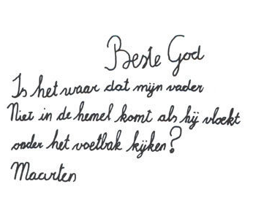
Socioloog Christian Smith (2005) heeft onderzoek gedaan onder 267 jongeren van 13 tot 17 jaar, door met hen te spreken over God. Dit zijn jongeren uit de Verenigde Staten vanuit verschillende religies, de meesten noemen zichzelf christelijk. Daar gaven jongeren aan dat zij God niet per se bij hun leven hoeven te betrekken, Hij is er voor je als je in de problemen zit. Smith noemt dit: moralistische therapeutisch deïsme.
Deïsme is een God die zich na de schepping heeft teruggetrokken van de wereld. In het moralistische therapeutische deïsme, wat Smith de jongeren toeschrijft, houdt dit in dat God de wereld heeft geschapen en algemene morele regels heeft gegeven voor een goed leven. Die regels moeten er voor zorgen dat mensen goed, aardig en vriendelijk voor elkaar zijn, dit vindt God belangrijk, verder trekt Hij Zich terug van zaken waar mensen Hem liever niet bij betrekken. Een goed leven en je goed voelen over jezelf wordt als doel gezien van het leven. Goede mensen gaan naar de Hemel.
De term moralistisch wordt toegekend aan deze stroming doordat men een goed en gelukkig leven leidt als men ook een goed en deugdzaam leven leidt, dit wil zeggen respectvol, aardig en vriendelijk, verantwoordelijk optreden en goed voor je gezondheid zorgen.
De therapeutische kant wordt toegeschreven aan het feit dat een religie aanhangen gevoelens van geluk, vrede en veiligheid oplevert. Hij heeft het moralistisch therapeutisch deïsme toegeschreven aan deze jongeren door bijvoorbeeld deze uitspraak van twee vijftienjarige meisjes uit het onderzoek van Smith: ‘God is als iemand die er altijd voor je is, ik weet het niet, het is alsof God God is. Hij is precies als iemand die altijd helpt bij wat je ook moet doormaken. Toen ik christen werd, bad ik steeds en ik voelde me er altijd beter door’ en ‘Godsdienst is erg belangrijk, want wanneer je niemand hebt om tegen te praten, kun je je hart luchten, je hoeft alleen maar tegen God te praten’. (Kampen van, 2005)
Door de jongeren wordt God gezien als de combinatie van een goddelijke butler en een kosmische therapeut. Smith schetst dat God altijd beschikbaar is. Als Therapeut geeft Hij mensen een goed gevoel. Dit godsbeeld dat jongeren creëren zorgt ervoor dat jongeren zich niet meer afzetten tegen het geloof van hun ouders maar het betekent tegelijkertijd wel dat ze de traditionele geloofsinhoud loslaten omdat ze alleen de levensbeschouwing van hen overnemen. Daarbij hebben veel jongeren uitspraken als: ‘waarom zou ik precies verwoorden wat mijn geloof inhoud zolang ik gelukkig ben?’ Dit moralistisch therapeutisch deïsme zorgt er ook voor dat het meerdere godsdiensten bij elkaar brengt, zij kunnen samen praten over de betekenis van hun geloof. Smith geeft echter ook aan dat hierdoor de eigenheid van godsdiensten, geloofsgemeenschappen en geloofstradities uiteindelijk zal wegebben (Kampen van, 2005).
Ook in de Nederlandse cultuur wordt God erkend. De sociaal-religieuze cultuur is echter wel medebepalend voor het zicht op God, vooral in de puberteit en adolescentie wordt er minder traditioneel, onpersoonlijk en in abstracte termen over God gesproken. Dit is weer herkenbaar uit het onderzoek wat gedaan is onder jongeren in Amerika door Smith (Graaf de, 2006).

2.3 Creëren van een godsbeeld.
Hoe creëren mensen nu hun godsbeeld? In hoofdstuk 1 komen factoren aan de orde die invloed hebben op de geloofsbeleving van mensen. Binnen deze geloofsbeleving zit ook het godsbeeld wat mensen hebben. Dit wordt gevormd door de invloeden van gezin, kerk, school, media en samenleving. Een godsbeeld creëer je door ervaringen die je opdoet binnen je leven of op welke manier je in contact komt met het geloof of met God. Een godsbeeld is een centraal element in de geloofsbeleving.
Er zijn echter nog een aantal specifieke factoren die het godsbeeld van de mens kan beïnvloeden. Dit zijn de persoonlijke factoren. Zo blijkt bijvoorbeeld uit onderzoeken van Freud en Rizzuto dat de relatie die men heeft met ouders, meespeelt in het vormen van een godsbeeld waarin God wordt geassocieerd met een vader of juist een moederfiguur. Een vader wordt vaak geassocieerd met autoriteit en kracht met daaropvolgend affectieve beschikbaarheid. Iemand die grenzen geeft, gezag heeft op een liefdevolle manier ofwel iemand die gezag heeft in liefde. Terwijl een moeder vaak geassocieerd wordt met haar altijd affectieve beschikbaarheid. Hoe een mens zijn vader of moeder ervaart of hoe het karakter is van de ouders is bepalend voor het beeld dat men van God heeft. Dit is precies wat Vergote en Tamayo (2004) beschrijven in hun onderzoek, die zij hebben gedaan onder studenten, maar ook onder schizofrenen en linquenten vanuit de hele wereld.
Daarnaast is ook het zelfbeeld van belang. Als mensen een negatief zelfbeeld hebben en tegen een depressie aanzitten zullen zij God zien als een straffende, afwijzende God. Mensen die echter een positief zelfbeeld hebben zien God als een God die zorgt. Andere onderzoekers, Chartier en Goehner (2008) vinden dat de communicatie van ouders en kinderen zowel het zelfbeeld als het godsbeeld bepaald.
Ook de psychische gezondheid speelt een rol, dit zou je ook weer kunnen koppelen aan het zelfbeeld als je het hebt over depressie of psychische problemen. Anderzijds ervaren psychotische mensen en mensen in een gesloten afdeling God dichterbij dan neurotische en mensen in een open afdeling. Tegelijkertijd ervaren psychiatrische mensen en schizofrene mensen God als straffend, wreed en kwaad en niet-patiënten juist niet. Er zit zoveel verschil in de verschillende invloeden die geestelijke kwellingen hebben op het beeld van God. In hoofdstuk 2.6 gaan we verder in op welke beelden mensen maken van God en niet zozeer hoe een godsbeeld gecreëerd wordt, hieraan zou namelijk een geheel nieuw onderzoek gewijd kunnen worden.
Daarnaast heeft ook de generatie waarin je leeft een belangrijke rol, maar ook de cultuur waarin je woont. In hoofdstuk 2.5 komt dit aan de orde. Rizzuto geeft het volgende aan van bijvoorbeeld de westerse cultuur:‘Iedereen in de westerse cultuur heeft een beeld van God, zowel gelovigen als niet gelovigen alleen degene die niet geloven hebben besloten het niet voor waar aan te nemen.’ (Schaap-Jonker, 2008)

2.4 Morele ontwikkeling van kinderen groep 5/6
Morele ontwikkeling is de ontwikkeling van het eigen geweten, zo beoordelen mensen en in dit geval kinderen zelf wat goed en wat slecht is. De morele ontwikkeling heeft ook te maken met het ontwikkelen van waarden en normen, deze ontwikkeling heeft gevolgen voor de wijze van geloofsopvoeding (Bos-Meeuwsen & Dam van, 2001). Daaruit maken we op dat niet ieder kind dat christelijk is, op dezelfde manier wordt opgevoed. Vanuit de Bijbel worden dezelfde normen gegeven maar iedere christen geeft andere waarden aan deze normen.
Nogmaals een korte toelichting over de normen en waarden. Waarden zorgen ervoor dat mensen keuzes maken en dat zij hun leven bepalen door middel van deze keuzes. Ze bepalen net als hierboven wordt beschreven bij de morele ontwikkeling wat goed en wat slecht bevonden wordt. Normen zijn regels die worden gesteld om orde te houden in de samenleving, maar ook in kleinere verbanden zoals in een school.
In het kort zullen we alle leeftijdsgroepen toelichten binnen de morele ontwikkeling en wat dieper ingaan op de morele ontwikkeling van kinderen uit groep 5/6, dit zijn kinderen van ongeveer 7-10 jaar.

2.4.1. Morele fase: 0-4 jaar

Kinderen in deze leeftijdsfase kunnen alleen vanuit eigen perspectief kijken, ze kunnen zich niet voorstellen dat andere mensen wat anders denken, voelen of beleven. Het morele besef is er nog niet. De morele beslissingen worden genomen door mensen in hun omgeving. In deze periode wijzen ouders of begeleiders de kinderen erop wat fout is en wat goed. Dit is de beginfase van hun eigen ontwikkeling, er worden grenzen aangegeven.
Wat de geloofsopvoeding betreft, zijn ze zich nog niet bewust van zonden, wel zien ze steeds meer wat ze wel en niet mogen maar zullen dit verband niet zien met zonden of met God. Liefde, warmte en sfeer is wel heel belangrijk in deze leeftijdsfase, ook voor de geloofsopvoeding, dat het kind mag weten dat het wordt geaccepteerd. Het geloof in deze leeftijdsfase heeft veel te maken met het gevoel wat kinderen erbij hebben. Een vraag die kenmerkend is voor deze leeftijd is: Waar is God? (Bos-Meeuwsen & Dam van, 2001)

2.4.2. Morele fase: 4-6 jaar
Kleuters weten zich al beter aan te passen aan anderen. Ze willen graag luisteren naar hun ouders, omdat ze weten dat als ze dit niet doen, dit straf oplevert of dat ouders boos worden. Ze gaan zich steeds meer aan anderen aanpassen. Toch is de kleutertijd ook een tijd van ontdekken en zelf verkennen maar meer gematigd. Ze zullen voorzichtig zijn en soms zelfs bang zijn voor nieuwe dingen.
Wat de geloofsopvoeding betreft, hun wereld wordt steeds groter dus zullen ze ook sneller bang zijn voor dingen. Beeldspraak snappen de kinderen in deze leeftijdsfase niet, zo zullen ze zich afvragen hoe het kan dat God in hun hart kan wonen. Ze nemen bepaalde verhalen letterlijk. Het gezag van God en Jezus zullen ze wel aanvaarden omdat ze het fijn vinden dat iemand gezag heeft, net als bij hun ouders. Ze snappen dat ouders meer weten dan zij en dat is bij God ook zo. Het kan ze ook enige angst geven. In deze leeftijdsfase is het godsbeeld nog heel concreet, een vraag die kenmerkend is voor deze leeftijd is: Hoe ziet God eruit? (Bos-Meeuwsen & Dam van, 2001)

2.4.3. Morele fase: 7-10 jaar
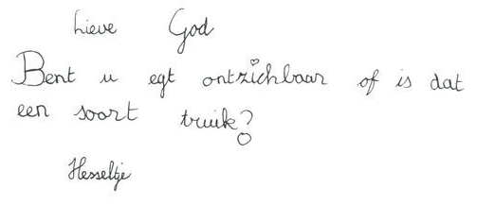
De kinderen die in dit onderzoek een tekening gaan maken en waar een gesprek mee gevoerd gaat worden, zijn kinderen in de leeftijd van 7-10 jaar en bevinden zich in deze fase. In de vorige fase vinden kinderen het gezag van ouders de normaalste zaak van de wereld, in deze fase vinden kinderen dit niet. Als men iets doet voor een ander, moet je er ook iets voor terugkrijgen. In deze fase creëren kinderen de beginselen van hun gewetensvorming. Er zijn veel jaloerse reacties in deze periode, kinderen willen alles op een eerlijke manier. ‘Als ik moet opruimen, dan moet zij ook opruimen.’ Kinderen vergelijken zich constant met anderen en vinden het moeilijk situaties van meerdere kanten te bekijken. Kinderen kun je in deze fase wel meer aanspreken op keuzes die ze maken of dat ze rekening moeten houden met andere kinderen.
Wat de geloofsopvoeding betreft, valt er binnen deze leeftijdsfase wel een serieus gesprek te voeren over het geloof. Gevoel voor rechtvaardigheid wordt ontwikkeld, de ander wordt behandeld zoals het kind zelf behandeld wil worden (Bos-Meeuwsen & Dam van, 2001). Op deze leeftijd denken kinderen concreet en hebben een godsbeeld dat geprojecteerd is op wat God kan. Moeilijke begrippen kunnen uitgelegd worden door middel van voorbeelden, kinderen zullen begrijpen wat er bedoeld wordt. Dit komt omdat het kind nu inzicht heeft in samenhang en verbanden. Vanaf een jaar of 8 zal dan ook het zondebesef toenemen. Een vraag die kenmerkend is voor deze leeftijd is: Mag dat van God? Doordat kinderen hun geweten meer ontwikkelen, kunnen kinderen in deze leeftijdsfase steeds meer begrijpen waarom God regels heeft ingesteld voor Zijn volk, denk hierbij aan de Tien Geboden. Ze weten ook waar deze regels voor dienen. Als er in deze periode veel uit de Bijbel wordt verteld, zullen kinderen meer en meer de zonde gaan beseffen maar ook de vergevende liefde van God. Als het zondebesef groeit, zal ook het vertrouwen in God toenemen. Kinderen die daadwerkelijk zonden begaan, kunnen hiervoor ook vergeving vragen in het gebed (Vrijmoeth-de Jong, Karssen-Engelsman, & Lenstra-Vrijmoeth, 2006).

2.4.4. Morele fase: 10-12 jaar.
In deze leeftijdsfase hebben kinderen steeds meer oog voor leeftijdsgenoten. Het is belangrijk wat anderen van hen vinden en dat ze geaccepteerd worden binnen een groep. Ze willen goed zijn voor anderen, ook omdat mensen dat van hen verwachten en omdat die acceptatie binnen een groep eerder plaats zal vinden als ze goed doen. Leeftijdsgenoten worden steeds belangrijker voor het vormen van een positief zelfbeeld en een goed gevoel van eigenwaarde. Ze krijgen in deze leeftijdsfase ook steeds meer verantwoordelijkheidsgevoel.
Wat de geloofsopvoeding betreft, is het belangrijk dat in deze periode de kinderen nadenken over de motieven van hun doen en laten. Ze willen bij de groep horen, waardoor ze zich misschien anders gaan voordoen in een groep. Het is belangrijk deze kinderen aan te geven welk perspectief de Bijbel geeft. Concrete stukken uit de Bijbel kunnen kinderen uit deze leeftijdsfase helpen, ze kunnen namelijk gaan tobben over grote rampen of oorlogen. Een vraag die kenmerkend is voor deze leeftijd is: Wat kan God allemaal en hoe machtig is Hij? (Bos-Meeuwsen & Dam van, 2001)

2.5 Tijdgeest
Tijdgeest zijn heersende opvattingen en denkbeelden in een bepaalde tijd. Dit onderzoek gaat uit naar kinderen van groep 5/6, dit zijn kinderen van ongeveer 8-10 jaar. Wat is de tijdgeest van dit moment? Die kinderen horen bij de nieuwe generatie, generatie Z. Kinderen die geboren zijn tussen 1992 en 2010. Ook wel bekend onder de naam zapgeneratie.
“Generatie Z is een open wereldburger, met een grote handigheid in interactieve nieuwe media, die graag zijn steentje aan de samenleving bijdraagt, zolang dat maar met veel eigen initiatief gepaard kan gaan.”(Doorenbos, 2011)
Deze generatie heeft veel vertrouwen in de toekomst. Ze gaan ervan uit dat dit alleen nog maar beter kan worden. Ze zijn dus optimistisch. Er vind individualisering plaats, ze nemen zelfstandig beslissingen maar houden hierin wel rekening met anderen dus zijn niet individualistisch. Bepaalde thema’s zijn met betrekking tot het maken van keuzes minder belangrijk geworden voor deze generatie, vooral de traditioneel sociale indelingen. Deze generatie maakt zelfstandig de keuze maar is wel afhankelijk van anderen bij het maken van keuzes.
Keuzes worden individueel gemaakt. Dit is in tegenstelling met de verzuiling van honderd jaar geleden. Keuzes werden toen gemaakt naar aanleiding van de groep waar je bij aangesloten was. De groep maakt de keus, jij hoort bij die groep dus deel je in hun keuze. Naast de traditioneel sociale indelingen zijn dus ook deze zware gemeenschappen minder belangrijk geworden. Lichte gemeenschappen zijn echter makkelijker en toegankelijker en hier maken jongeren dan ook veel gebruik van. Lichte gemeenschappen zijn onder andere de sociale media. Het zijn gemeenschappen waar je zonder veel moeite en grote consequenties van los kunt komen (Ahlers & Boender, 2011).
Ontkerkelijking is niet iets wat alleen van deze generatie is, de ontkerkelijking is al jaren aan de gang. Tegenwoordig is het overgrote deel van de samenleving niet gelovig, zoals uitgebreid beschreven staat in hoofdstuk 1. Mensen willen niet meer vastzitten aan een kerk of ander instituut.
Opvallend is dat de maatschappij met generatie X kiest voor spiritualiteit of een religie zolang ze maar niet gebonden zijn aan een instituut. Die generatie zijn over het algemeen de ouders van generatie Z, ze denken dus eigenlijk hetzelfde. Een mogelijke verklaring is dat generatie X die zich afzet tegen de vorige generatie wat religies betreft en dit overbrengt aan hun kinderen. Kinderen uit generatie Z hebben dit beeld, van ‘het niet vast willen zitten aan zware gemeenschappen’ niet alleen binnen religies, zij hebben dit ten aanzien van alle zware gemeenschappen en willen zelf hun keuzes maken en vooral niet gebonden zijn (Ahlers & Boender, 2011). Dit maakt dat er in de samenleving naast de media geen eenheid meer is. Mensen hebben hun eigen idealen en de media kiest voor de maatschappij wat hen samenbindt. Zij bepalen welke hype, mode en religieuze uitingen zij aankaarten via televisie, reclame of computer.
Generatie Z wordt voor een groot gedeelte ongelovig opgevoed, ze staan er echter niet heel negatief tegenover maar zijn er wat onverschillig onder en vinden het niet belangrijk. ‘Religie is als een garderobe. Het is afhankelijk van de mode, je persoonlijke smaak en je behoefte van een bepaald moment.’ (Ahlers & Boender, 2011) Opvallend is de vergelijking met het onderzoek van Smith uit hoofdstuk 2.2, dat Amerikaanse jongeren God zien als een butler of een therapeut op afstand. Blijkbaar hebben kinderen of jongeren God niet dagelijks nodig en halen ze Hem erbij als zij het nodig vinden, dat is voor hen voldoende. De kerk is niet belangrijk, dit ben je zelf (Ahlers & Boender, 2011).
In deze generatie gaat het er om dat het leuk moet zijn en dat het een goed gevoel moet geven. Dit heeft te maken met het feit dat jongeren uit de nieuwe generatie leven in een belevingscultuur. Ze zijn wel op zoek naar de zin van het leven, naar echtheid, gebondenheid en doorleefdheid maar weten niet hoe ze dit in deze overvolle maatschappij moeten vinden. Momenten van innerlijke rust kennen ze niet. Ze leven in een verwarde wereld waarin veel van hen wordt verwacht. Ze mogen langer kind blijven maar worden behandeld als jong volwassenen. Echt gesterkt worden door hun ouders worden ze ook niet, zoals we net al concludeerde zijn zij op vele punten hetzelfde. Ouders zijn bezig te ontwikkelen en willen net zo leuk zijn als hun kinderen en tieners en zij kunnen daarbij de behoefte van hun kinderen en tieners vergeten (Dijk van, 2011).
Hierin herkennen we dezelfde kenmerken in het onderzoek van Smith (2005), wat eerder genoemd werd in hoofdstuk 2.2. Smith (2005) deed onderzoek naar het godsbeeld onder jongeren en kwam tot de ontdekking dat zij God zagen als combinatie van een goddelijke butler en een kosmische therapeut. Een God die je kunt oproepen als je het moeilijk hebt en een God die je een goed gevoel geeft.
Het is geen onverschilligheid maar het lijkt een deken van apathie en lethargie. Apathie wil zeggen dat er een soort van onverschilligheid en ongevoeligheid ten opzichte van mensen en gebeurtenissen ontstaat. Het is onmacht, jeugd weet niet hoe ze hiermee om moeten gaan. Het is een passieve houding om afstand te houden van de problematiek die heerst in de wereld. De technologie haalt de emotionele kant naar beneden. Kinderen en jongeren hebben wel wat over voor anderen maar weten niet wat een offer brengen is. Ze worden geconfronteerd met problemen in de wereld, ziekten en geweld maar in de westerse wereld krijgen ze alles wat hun hartje begeert. Van alle informatie die generatie Z binnenkrijgt, weten ze niet meer wat nu precies bij elkaar hoort (Dijk van, 2011).
De tijdgeest maakt dat men niet meer automatisch voor geloven kiest, hier publiekelijk voor uitkomen is echter wel typisch iets voor de aankomende generatie. Blijkbaar is het voor generatie X, die op bepaalde punten hetzelfde denkt, een taboe. Voor generatie Z is het logisch dat je daarvoor uitkomt. Maar door hetgeen wat generatie Z heeft gezien binnen de wereld, zien zij niet in dat religie daadwerkelijk een toegevoegde waarde heeft (Ahlers & Boender, 2011).
Anderzijds geeft Van Dijk een beeld van een generatie die eigenlijk niet goed weet wat geloven echt inhoudt, omdat de voorbeeldfunctie van voorgaande generaties mist. Hoe moeten jongeren zich nu tot God keren als hen dit niet wordt geleerd? De spiegel die ouders of ouderen voorhouden is niet voldoende, jongeren hebben volgens Van Dijk een klankbord nodig. Mensen waar ze terecht kunnen. Jongeren verlangen naar een relatie en verbondenheid om van daaruit bezig te gaan met zingevingvragen. Van Dijk omschrijft het zelfs als volgt: ‘Elk mens is afhankelijk van Gods leiding in het leven en heeft behoefte aan de veiligheid en bescherming van Zijn voorschriften. Kinderen en jongeren hebben daarbij behoefte aan leidinggevende volwassenen in hun leven. Volwassenen dienen daarvoor bereid en beschikbaar te zijn.’ (Dijk van, 2011)
Als bevestiging zien we in het onderzoek van Janssen, De Hart en Gerardts (2004) dat jongeren inderdaad geen gemeenschappelijke taal hebben of kunnen ontdekken in de maatschappij. Er heerst een soort van verwarring. Zij hebben onderzoek verricht onder middelbare scholieren en zij kwamen erachter dat de Nederlandse studenten in abstracte, onbepaalde en onpersoonlijke termen spreken over God met uitspraken als: God is iets of iemand die een bepaalde macht uitoefent. Wat duidelijk naar voren komt in dit onderzoek is dat er geen gemeenschappelijke taal is. (Schaap-Jonker, 2004)

2.6 Allerlei Godsbeelden
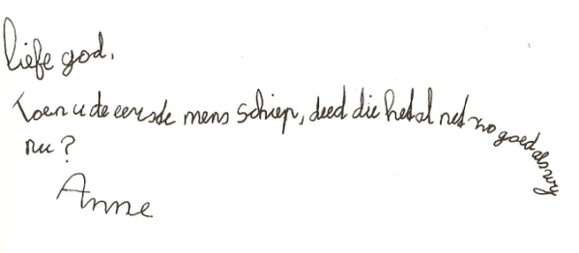
Binnen de mensheid zijn er verschillende godsbeelden, allereerst houden we de 4 klassieke beelden van God aan die Swetselaar (2006) geeft in het boek Bijzonder onderwijs, namelijk God als Schepper, God als Vader, God als Vriend en God als Rechter (Graaf de, 2006). Godsbeelden zijn beelden die iets representeren van God. Het zijn heel verschillende beelden die mensen van God kunnen hebben en die afhankelijk zijn van omgeving en samenleving maar tegelijkertijd ook van persoonlijke factoren, wat we al lazen in hoofdstuk 2.2. Een godsbeeld bevat elementen van projectie. We gebruiken beelden die we kennen om God aan te tonen of om een beeld van Hem te vormen (Hofland, 1998). Een Griekse filosoof Xenophanes van Colofon (ca. 500 v. Chr.) zei: ‘Als de koeien en paarden goden hadden, dan zagen die er ongetwijfeld ook uit als koeien en paarden.’ Godsbeelden die we vormen, zeggen vaak iets over onszelf. Het zegt iets over hoe we onszelf graag zouden willen zien (Graaf de, 2006). Deze beelden willen echter niet zeggen dat dit het enige beeld is wat klopt. God past Zich namelijk aan door onze taal te spreken, net als een ouder naar zijn kind een eenvoudige manier aanhaalt, zo doet God dit ook. Hij maakt Zijn waarheid begrijpelijk voor mensen. Niet alleen aanpassingsconcept speelt een rol, ook het vergelijkingsprincipe. We vergelijken God ook met beelden die wij hebben vanuit de schepping. Zo zal hieronder ook het beeld Vader besproken worden, dit wil echter niet zeggen dat God precies zo is als een vader hier op aarde. Het is een vergelijking, bepaalde eigenschappen van een aardse vader komen overeen met die van God (McGrath & Hoek, 2008). Zo wordt God in de Bijbel ook vergeleken met bijvoorbeeld een arend, een hen, een leeuw en wordt Jezus vergelijken met een lam.

2.6.1. God als Schepper
God schiep hemel en aarde en alles wat we daar kunnen vinden. De schepping kent twee dimensies, degene die zichtbaar is ofwel de materiële dimensie maar ook de onzichtbare ofwel de spirituele dimensie. Ook schiep Hij de mens. Hij schiep de mens naar Zijn evenbeeld, dus dat wij beelden gebruiken die we kennen om God aan te tonen is niet vreemd. Aangezien we naar Gods evenbeeld zijn geschapen, houdt dit in dat we spirituele eigenschappen hebben, die onderscheiden ons van de rest van de materiële schepping.
Door God als de Schepper te zien, is Hij verheven boven beide dimensies. De schepping is niet aan Hem gelijk. God is ook niet beperkt tot de grenzen van de schepping, Hij is oneindig en eeuwig. Hij leeft ook in de voor ons onzichtbare dimensie, we kunnen wel contact met Hem maken maar er niet komen. We kunnen een beeld van God vormen door aan te tonen wat Hij niet is. Voorbeelden hiervan zijn God is onzichtbaar, omdat we Hem niet zien. God is onsterfelijk omdat tijd geen invloed op Hem heeft. Hij is onaantastbaar omdat schepsels geen controle over Hem kunnen uitoefenen. Die onaantastbaarheid wil echter niet zeggen dat Hij onze problemen niet voelt en deze kan oplossen of veranderen, maar dat beïnvloedt Zijn onaantastbaarheid niet. God deelt onze zwakheden niet, maar kent ze wel en bevrijdt hen ervan. [Psalm 23] Het blijft echter lastig om God te omschrijven omdat we Hem met niets uit de schepping kunnen vergelijken (McGrath & Hoek, 2008).
‘U heeft Uzelf voor ons geschapen, en onrustig is ons hart, tot het rust vindt in U. (Augustinus van Hippo).’

2.6.2. God als Vader
Jezus leert Zijn discipelen bidden tot God als hun Vader. Hij introduceert God als Vader, iedereen mag tot Hem komen als een kind. Zo worden ook de bekeerlingen in de Bijbel kinderen van de Vader genoemd. De Zoon wijst ook naar het innerlijk van de Vader, alle christenen worden zonen van God genoemd. Door Jezus Christus mogen ook wij God aanroepen als Vader, wij delen in Zijn ‘zoonschap’. Dat wij Hem mogen aanroepen als Vader, wordt ons ingelegd door de Heilige Geest. God is namelijk niet alleen Vader en Zoon, Hij is een Drie-eenheid: Vader, Zoon en Heilige Geest.
Zoals aan het begin van hoofdstuk 2.3 wordt gezegd, worden er eigenschappen van een vader herkend in eigenschappen van God. Het is dus niet zo dat God is zoals een aardse vader. Als we God Vader noemen, geven we aan dat God het begin is van alles, Hij was er voordat iets of iemand er was. Hij heeft alles geschapen en Hij staat boven alles wat Hij heeft geschapen, Hij is transcendent. Tegelijkertijd geven we aan dat Hij een liefhebbende en goede God is. God wil zorgen voor Zijn kinderen. God als Vader zien heeft door de jaren heen al heel wat ophef gegeven, want wie of wat zegt dat God mannelijk is en niet vrouwelijk bijvoorbeeld? Het woord Theos, wat vanuit het Grieks het woord voor God vertaalt wijst op een mannelijke God. Ook de analogieën die in de Bijbel worden gebruikt voor God, zijn vaak mannelijk: Herder, Koning, Rechter. Toch hebben andere omschreven eigenschappen van God in de Bijbel meer overeenkomsten met een aardse moeder. In geen geval kunnen we aan God mannelijke of vrouwelijke seksualiteit toeschrijven. Deze seksualiteit is een kenmerk van geschapenen en deze kun je niet toekennen aan de Schepper, Hij die boven de geschapenen staat. In geen geval kun je hen op deze manier vergelijken. Sallie McFague (2005) schrijft: ‘God als moeder betekent niet dat God moeder (of vader) is. Wij stellen ons God voor als moeder en vader beide, maar we beseffen hoezeer deze en andere metaforen tekortschieten om de scheppende liefde van God uit te drukken … Toch spreken we van zijn liefde in taal die ons vertrouwd en dierbaar is, de taal van moeders en vaders die ons het leven geven, van wie we lichamelijk afstammen, van wier zorgen we afhankelijk zijn.’ (McGrath, 2005)

2.6.3. God als Rechter.
In de Bijbel wordt meerdere malen gesproken over God als Rechter. Het beeld van God als Rechter wordt in de Bijbel vaak in combinatie met het laatste oordeel genoemd. Zo staat er bijvoorbeeld in Romeinen 2:5,6 : ‘Maar in overeenstemming met uw hardheid en uw onbekeerlijke hart hoopt u voor uzelf toorn op tegen de dag van de toorn en van de openbaring van het rechtvaardig oordeel van God, Die ieder vergelden zal naar zijn werken ..’. De meeste christenen geloven dat op de dag dat Jezus terug zal komen, ook iedereen geoordeeld wordt. God zien als Rechter, creëert tegelijkertijd een afstand van God tot de mens. Het beeld van een Rechter zien we dan ook vaak in reformatorische kringen. Er is een onderzoek naar gedaan door Van Delden (2006) en daaruit blijkt dat veel kinderen van reformatorische scholen niet durven zeggen dat ze gered worden of hemelzekerheid hebben. (Graaf de, 2006) Toch spreekt het gevolg van dit gedeelte uit dat God geen onrechtvaardige Rechter is: ‘.. namelijk hun die met volharding het goede doen en heerlijkheid, eer en onvergankelijkheid zoeken: het eeuwige leven’. En ook vers 8: ‘Maar verschrikkelijk straft hij hen die zichzelf zoeken, de waarheid verwerpen en zich overgeven aan het kwaad.’
Niet alleen in Romeinen staat geschreven over het oordeel, we komen verschillende teksten tegen in Openbaring waarin wordt verwezen naar het oordeel dat God zal vellen aan het eind van deze wereld. Ook in Mattheüs staat een gedeelte in hoofdstuk 25 kunnen we uit de verzen 31 tot en met 45 afleiden dat God ‘de bokken van de schapen zal scheiden’ oftewel de rechtvaardigen van de goddelozen. Hij spreekt Zijn oordeel uit als een Rechter.

2.6.4. God als Mens.
In Jezus werd God mens. Hij kwam naar deze aarde om te verlossen maar bleef God. Dezelfde God, die alles schiep, werd mens om de mensheid te verlossen. Alister McGrath (2002) verwoordt het op deze manier: ‘Het Woord (de benaming van het levende, onvergankelijke, scheppende en goddelijke) werd ( kwam in de menselijke geschiedenis) vlees (de benaming voor het geschapene, vergankelijke, eindige, sterfelijke en menselijke).’ Dat God Mens werd, wordt ook wel incarnatie genoemd. God vernederde Zich tot de aarde en werd Mens. Niet zomaar een Mens, een Mens van vlees en bloed. Hij maakte alles door wat andere mensen ook doormaken, Hij kwam om de mensheid te verlossen.
Zoals God in de gedaante van een Mens op deze aarde leefde, maakte dat mensen Hem ervoeren als Vriend. Meerdere malen in het Nieuwe Testament, tijdens Zijn leven op aarde, spreekt Hij mensen aan met het woord ‘Vriend’. Hij heeft op aarde de eigenschappen van een vriend. Daarom hebben mensen ook vaak het beeld van God als Vriend. Een Vriend die altijd voor je klaarstaat, waar je terecht kunt en Die jou nooit in de steek laat!

2.6.5. En verder ..
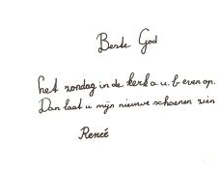
Mensen hebben echter niet heel specifiek één van deze beelden voor God, het is vaak een combinatie van meerdere beelden en aanvullingen. Stoffels noemt bijvoorbeeld Licht, Vader, Kracht, Geheim, Vriend, Verlosser, Onnoembare, Koning, Moeder en Almachtige als meest populaire godsbeelden. Dit zijn zowel persoonlijk als onpersoonlijke beelden (Saane van, 2010). Mensen gebruiken deze beelden door elkaar, veel beelden van God vullen elkaar aan en afhankelijk van de situatie geven mensen een andere invulling aan God.
Berkhof zegt in zijn boek over het christelijk geloof dat God door zijn daden, deugden, eigenschappen en woorden Zijn karakter aan ons laat zien. Hij geeft aan dat het een wezensopenbaring is. Het is een wezensopenbaring maar tegelijkertijd gaat Hij deze openbaring te boven. Gods wezen gaat Zijn openbaring te boven. Wie is God dan? Kunnen we Hem eigenschappen toekennen of beperken we dan Zijn alomvattendheid? (Berkhof, 1990) Als we een beeld van God willen vormen, kunnen we op dit moment niet anders dan Hem eigenschappen toekennen die wij als mensen ook kennen. We beperken Zijn alomvattendheid niet maar we moeten wel beseffen dat we niet een enkel beeld aan Hem kunnen toekennen, omdat God veel meer is dan één beeld en een aantal eigenschappen die wij Hem kunnen toekennen.
Anselmus van Canterbury: ‘God is waar ons voorstellingsvermogen ophoudt.’ (McGrath & Hoek, 2008) Hoewel God is waar ons voorstellingsvermogen ophoudt en God voor ons onzichtbaar is, wordt Hij in Jezus volkomen zichtbaar. De incarnatieleer vertelt ons dat Jezus God is. Jezus is volkomen God maar tegelijkertijd is Jezus volkomen Mens. Hij is één met God maar ook één met de mensheid. Hij maakte alles door wat mensen ook door kunnen maken. De Bijbel vertelt ons in Kolossenzen 1: 15 noemt Jezus ‘het onzichtbare beeld van God’. Verder in Hebreeën 1:3 wordt Jezus het afdruk van Gods wezen genoemd. Vanuit het Grieks wordt dit vertaald met de afbeelding die op een munt wordt gedrukt, dit is een exacte voorstelling van de koningin of regeerder. Zo mogen we Jezus ook zien als een exacte voorstelling van God. Bij alle beelden die we maken van God is het belangrijk dat we dit spiegelen aan Jezus Christus. Als we Jezus kennen, kunnen we ook God leren kennen. Jezus heeft de weg voor ons geopend richting God, zoals ook in de Bijbel staat: ‘Jezus zei tegen hem: Ik ben de Weg, de Waarheid en het Leven. Niemand komt tot de Vader dan door Mij.’ Johannes 14:6.

2.7 De plek waar God Zich openbaart
De plek waar God Zich openbaart is verschillend voor ieder mens, net als dat het persoonlijk is welk godsbeeld je hebt. Het is afhankelijk van wat je meekrijgt in je opvoeding maar ook van de ervaringen die je opdoet die kunnen verschillen van hetgeen je hebt meegekregen. Het geloof in God wordt echter gauw gerelateerd aan een God die absoluut transcendent is. Dat wil zeggen dat Hij geheel boven de wereld uitstijgt. Daarnaast kan God volgens het onderzoek van Van der Ven (1994) ook absoluut immanent zijn, wat wil zeggen dat Hij geheel binnen de wereld is of zelfs binnenin jezelf als innerlijke kracht. Als laatste noemt Van der Ven (1994) in zijn onderzoek nog een tussenpositie van God, dat Hij op transcendente wijze immanent is (Dekker, 1994).
In het boek Bijzonder Onderwijs worden door Swetselaar verschillende mogelijkheden gegeven van de plek waar men God kan vinden. Door de tijdgeest is er geen gemeenschappelijke taal meer over wie God is en waar God te vinden is, dit komt doordat jongeren en adolescenten over God spreken in abstracte, onbepaalde en onpersoonlijke termen.
Naar aanleiding van het onderzoek van Janssen, De Hart en Gerardts (2004), ook genoemd in hoofdstuk 2.5 heeft Van der Ven (1994) een onderzoek naar godsbeelden gedaan. Hij deed onderzoek onder gelovige en niet-gelovige studenten van de Nijmeegse universiteit. Hij heeft in zijn vragenlijst onderscheid gemaakt in een persoonlijk ofwel een antropomorf godsbeeld en een niet-persoonlijk godsbeeld. Deze studenten gaven zowel een antropomorf godsbeeld weer als een niet antropomorf godsbeeld. Daarnaast kwam voornamelijk naar voren dat deze studenten een pantheïstisch (‘in alles is God’), individueel-panentheïstisch (‘Gods bestaat in het diepst van mijzelf’) of een ontologisch-panentheïstisch (‘God als de grond van het bestaan’) godsbeeld hebben (Schaap-Jonker, 2004).

2.7.1 God in de ander.
Een manier om gelovig te zijn is volgens Hutsebaut ‘historical awareness’. Hierbij hoort een sociaal of kosmisch panentheïstisch godsbeeld, wat inhoudt dat God overal te vinden is in de kosmos en in sociale contacten. God wordt dus ervaren in relaties met anderen. Deze stroming bevindt zich ook in de aniconische dimensie. Dit betekent dat het voor mensen die God in de ander zien moeilijk is om een godsrepresentatie te vormen, aangezien er geen beeld wordt gevormd van God. God is hier immanent, Hij is geheel binnen de wereld (Schaap-Jonker, 2004).

2.7.2 God in de Hemel
Als we uitleg van verschillende theologen mogen geloven is de Hemel helemaal niet ver weg. De Hemel is alleen een andere dimensie en voor ons als mensen onbereikbaar. God is in de Hemel, dit creëert een afstand tussen mens en God. In het gebed benoemen we dit ook: ‘Onze Vader in de Hemel ..’ (Mattheüs 5:14) Vanuit de Hemel kan Hij alles op aarde zien.
Daarnaast wordt God gezien in de Hemel, omdat God wacht op de gelovigen die bij Hem komen na dit leven. Dit is enigszins afstandelijk maar tegelijkertijd is het voor veel christenen geruststellend dat Jezus een plek heeft klaargemaakt in het huis van de Vader. In Johannes 14 staat het volgende wat mensen geruststelt:
‘2 In het huis van Mijn Vader zijn veel woningen; als dat niet zo was, zou Ik het u gezegd hebben. Ik ga heen om een plaats voor u gereed te maken.’

Doordat mensen God in de Hemel ervaren krijgt men, vooral in de nieuwe generatie, sterk het gevoel dat God een butler is. Je kunt God dan ‘oproepen’ wanneer er problemen zijn en als er hulp nodig is. Dan is het fijn om met Iemand je problemen te delen. God is dan afstandelijk en luistert altijd. Socioloog Christian Smith noemt dit moralistisch therapeutisch deïsme (Graaf de, 2006).

2.7.3 God op de aarde.
Jezus leefde op aarde. Hij was tegelijkertijd geheel God maar ook geheel Mens. Jezus voer op naar de Hemel met Hemelvaart maar Hij zond de Heilige Geest. De Heilige Geest leeft in de mensen en helpt hen.
Daarnaast zijn er ook engelen op aarde, gezonden door God. Zij waren al sinds de schepping op aarde. De taak van de Engelen was de levensboom in het paradijs te beschermen. Verder komen Engelen op de aarde om boodschappen over te brengen aan de mensheid. Engelen zijn dus wel degelijk op de werkvloer van de aarde aanwezig om hun taken te vervullen. Engelen zijn nu nog aanwezig op de aarde, dit komt in de Bijbel duidelijk naar voren.
We vinden hier wat van in de Hebreeënbrief. Zo staat er dat engelen tijdens de eredienst ook aanwezig zijn. Ze voegen zich bij ons om de dienst tot lof en eer van God bij te wonen, zij zijn echter niet zichtbaar. We komen engelen echter niet alleen tegen in de gemeenschap, engelen kunnen ook voorkomen in het persoonlijk leven van mensen. Het doel van Engelen is helpen of beschermen en dit kan soms in menselijke gedaantes, zonder hen te herkennen. Ook zullen engelen aanwezig zijn bij het laatste oordeel (Floor, 2006).

2.7.4 God in jezelf.
Kuitert, een theoloog zegt hierover: (tegenwoordige benadering, God zoeken in jezelf)
‘Wat weten we eigenlijk over God? Niet meer dan wat we zelf daarover bedacht hebben. Het boventijdelijke komt van beneden. Godsbeelden komen voort uit eigen denken.’ Hij vindt zelfs dat hetgeen wat in de Bijbel staat, achterhaald is (Hofland, 1998).
Ook het beeld dat tegenwoordig heerst, komt hierin naar voren. We hoeven voor een God niet meer naar de kerk of instituut, alles wat we zoeken in het geloof of in God kan men vinden in zichzelf.
Daarnaast kan God volgens het onderzoek van Van der Ven (1994) ook absoluut immanent zijn, wat wil zeggen dat Hij geheel binnen de wereld is of zelfs binnenin jezelf als innerlijke kracht. (Dekker, 1994)
Van der Ven heeft echter nog meer godsbeelden genoemd, waar ook het individueel panentheïstische godsbeeld er één van is. ‘God in het diepst van mijzelf.’ Dit was ook één van drie godsbeelden die bij Nijmeegse studenten naar voren kwam, zoals al eerder vermeld in dit hoofdstuk.

2.8 Conclusie
Duidelijk wordt dat een godsbeeld nooit vast staat, beelden kleuren mee met kennis over Hem en de ervaringen die men opdoet in het wandelen met God. Godsbeelden zijn verbonden aan het levensverhaal van kinderen en mensen. Het godsbeeld verwijst immers naar belangrijke thema’s in hun belevingswereld en het verandert mee met hun biografie.
Er zijn veel onderzoeken gedaan naar godsbeelden onder mensen met betrekking tot hun zelfbeeld en in relatie tot anderen. Degene die hierin de hoofdtoon voert is Rizzuto, zij haalt echter wel andere theorieën aan maar borduurt hierop verder. Zij stelt dat God kan worden gezien als vader en moeder tegelijk en dat herinneringen aan aardse ouders een rol spelen. De ratio speelt bij haar bijna geen rol. Daarnaast hebben andere onderzoekers ontdekt, waaronder Smith in Amerika, dat jongeren God zien als combinatie tussen een butler en een therapeut. Hierin wordt de tijdgeest herkent, waarin duidelijk wordt dat kinderen en tieners uit generaties Z het belangrijk vinden dat iets een goed gevoel geeft en dat iets leuk moet zijn. Verder stelt Van Dijk dat ouders en ouderen eigenlijk degenen zijn die generatie Z maakt tot een de generatie die ze zijn. Jongeren die overal en nergens tegelijk mee bezig zijn. Volgens haar zijn jongeren kwetsbare mensen die in een verwarde maatschappij leven. Ze zijn gericht op het werkelijk geluk, om verlost te zijn van angst, pijn en lijden. God is er, als butler of therapeut, voor je als je in problemen zit. Hier een aantal kenmerken op een rij:
1. Passieve houding, wat onverschillig en vinden geloof niet echt belangrijk.
2. Het leuk moet zijn en een goed gevoel geven.
3. God zien als een butler of een therapeut op afstand, oproepen als je het moeilijk hebt.
4. Lichte gemeenschappen in tegenstelling tot zware gemeenschappen zoals de kerk. Kerk ben je zelf.
5. Keuzes maken wordt individueel in tegenstelling tot verzuiling.
In de laatste twee hoofdstukken werden de verschillende klassieke beelden van God benoemd en de plek waar men God kan vinden. Opvallend is dat de doelgroep van dit onderzoek moreel gezien in een fase zitten waarin zij een godsbeeld hebben dat geprojecteerd is op wat God kan. In het praktijkonderzoek zal duidelijk worden of dit ook terugkomt in tekeningen.

HOOFDSTUK 3

3.1 Inleiding
In dit hoofdstuk wordt het praktijkonderzoek uitgelicht. Dit wordt gedaan door allereerst de opzet hiervan uit te leggen. In hoofdstuk 3.2 wordt het soort onderzoek en de onderzoeksgroep genoemd, evenals de methode en instrumenten. Daarna wordt stapsgewijs uitgelegd hoe de uitvoering van dit onderzoek is gegaan. Vervolgens zal nog het één en ander worden verteld met betrekking tot betrouwbaarheid en validiteit. In hoofdstuk 3.3. zal de analyse van de tekeningen worden gegeven. Door dit praktijkonderzoek kan uiteindelijk antwoord worden gegeven op de hoofdvraag van dit onderzoek, namelijk:
In hoeverre zijn elementen van de tijdgeest zichtbaar in het godsbeeld van kinderen in groep 5/6?

3.2 Opzet Praktijkonderzoek

3.2.1. Soort onderzoek en onderzoeksgroep
Het onderzoek is geplaatst onder een actie-onderzoek, aangezien de kinderen van het onderzoek actief bezig gaan met het uitwerken. Zij gaan tekenen en omschrijven welk godsbeeld zij hebben, door middel van de gegevens uit de literatuur en het experiment in dit onderzoek. Er wordt er gekeken of de literatuur overeenkomt met de praktijk, dit maakt het onderzoek interveniërend. Het is een kwalitatief onderzoek aangezien het niet gaat om het in kaart brengen van cijfers, maar om het verkennen en inzichtelijk maken van een vraagstuk. De beschrijving en interpretatie staan voorop in dit onderzoek. Er worden interpretaties gegeven aan de tekeningen in combinaties met de interviews. Hierin geven de kinderen beschrijvingen van hun tekeningen.
De onderzoeksgroep is groep 5/6 van de Wheemschool in Voorthuizen. Dit is mijn eigen groep tijdens mijn LIO stage. De kinderen zijn gemiddeld 9 jaar. In deze klas zitten 12 meisjes en 15 jongens. Dit zijn 6 meisjes en 6 jongens uit groep 5, en 9 jongens en 6 meisjes uit groep 6. Er is verder niet gekeken naar verschillen tussen jongens en meisjes. Ook is er niet gekeken naar verschil van groep, in dit onderzoek worden ze gezien als één groep.

3.2.2. Methode en instrumenten
Dit onderzoek bestaat uit een opdracht met specifieke aanwijzingen en een test met open vragen ofwel een tekenopdracht en een kort interview. In voorgaande onderzoeken naar godsbeelden van mensen of kinderen waren er een aantal kritiekpunten, onder andere door een gesloten vragenlijst. Dit heeft tot gevolg dat de respondent ‘beperkt is in zijn expressie.’ Daarnaast was het kritiekpunt op een open vragenlijst dat ze wel ‘vrij’ kunnen formuleren, in eigen bewoordingen en in relatie tot hun eigen traditie, maar dat het kan zijn dat ze niet de juiste bewoordingen vinden (Schaap-Jonker, 2004). Dit maakt de open vragenlijst en het maken van een tekening interessant. Hierbij worden de kinderen vrij gelaten. Ze hoeven geen omschrijving te maken, waarbij het gevaar kan zijn dat ze niet weten hoe ze het moeten verwoorden of op moeten schrijven. Daarnaast wordt hen aan het eind een open vraag gesteld zodat ze ook nog vrij zijn om te kunnen formuleren in woorden hoe ze God zien in relatie tot hun eigen traditie of beleving.

3.2.2.1. Tekenopdracht
Kinderen zijn kunstenaars. Zij kunnen gebeurtenissen en beelden maken van wat zij in woorden niet weten uit te drukken. Iets wat abstract is in hun ogen, kunnen zij zichtbaar maken door middel van een tekening. De reden dat de kinderen een tekening maken is om erachter te komen welk godsbeeld kinderen uit groep 5/6 hebben. De kinderen krijgen de volgende tekenopdracht: ‘Hoe ziet God eruit?’ Dit is het beeld dat een kind van God heeft. Hiervoor gebruiken de kinderen gekleurde potloden in de kleuren: rood, geel, lichtgroen, donkergroen, lichtblauw, donkerblauw, zwart, bruin, oranje, paars, roze, goud en een grijs potlood. Bij deze opdracht mogen ze een gum gebruiken en er wordt een puntenslijper klaargelegd.

3.2.2.2. Interview
Daarnaast wordt hen nog een drietal vragen gesteld, allereerst twee vragen over de tekening:
-Wat heb je getekend?
-Waarom heb je dat op deze manier gedaan?
De eerste vragen zijn ter verheldering van de tekening. Wat hebben ze precies getekend en waarom, dit om precies te weten wat ze ermee bedoelen zonder dat er een eigen invulling aan de tekening wordt gegeven.
-Wie is de Heere God voor jou?
Deze vraag wordt gesteld met het oog op de tijdgeest waarin de kinderen leven. Om erachter te komen wat God voor hen betekent en of dit vergelijkbaar is met de tijdgeest.
Zodra de tekeningen zijn gemaakt zal er een analyse worden gemaakt door middel van de theorie. In hoofdstuk 2.6 staan de 4 klassieke godsbeelden waarin de tekeningen worden geplaatst daarnaast staan in hoofdstuk 2.7 ook verschillende plekken waar men God vindt, ook dit wordt in een schema gezet. De kenmerken van de tijdgeest worden benoemd in hoofdstuk 2.8. Aan de hand van de laatste vraag van het interview zal er een analyse worden gemaakt door de kenmerken uit de interviews en de kenmerken vanuit de tijdgeest. Er wordt antwoord gegeven op twee deelvragen in dit onderzoek, namelijk:
Hoe geven kinderen van groep 5/6 hun godsbeeld weer en
welke klassieke godsbeelden zijn hierin te herkennen?
Is er een koppeling tussen de Godsbeelden die de kinderen tekenen en de tijdgeest?
Uiteindelijk wordt er over alle drie de schema’s een conclusie geschreven en zo komt er een antwoord op de hoofdvraag, namelijk:
In hoeverre zijn elementen van de tijdgeest zichtbaar in het godsbeeld van kinderen in groep 5/6?

3.2.3. Uitvoering onderzoek
Het onderzoek is op onderstaand uitgelegde manier uitgevoerd:
1. Allereerst is er een klassikale uitleg gegeven van de opdracht. Er is verteld dat de kinderen in groepjes van twee of drie kinderen uit de klas worden gehaald. Het is belangrijk dat de kinderen goed bedenken wat ze willen tekenen en het liefst zo uitgebreid mogelijk, zodat vanuit de tekening goed afgeleid kan worden wat ze bedoelen. In de tussentijd kunnen de kinderen nadenken wat ze willen tekenen.
2. Vervolgens worden de kinderen in twee of drietallen uit de klas gehaald. Papier en kleurpotloden liggen klaar om gebruikt te worden. Van tevoren wordt er niet aangegeven dat ze 20 minuten de tijd krijgen om hun tekening te maken, dit zou druk op kunnen leveren en het werk kunnen beïnvloeden. Na 15 minuten wordt er echter wel aangegeven dat ze nog 5 minuten hebben, ze hebben dan al een idee en zijn al begonnen. De laatste vijf minuten kunnen ze dit afronden. Is het kind nog niet klaar, dan kan dit kind altijd tijdens de volgende ronde verder gaan en blijven zitten.
De kinderen zijn ingedeeld op basis van prestaties en werkhouding tijdens de lessen. Er is telkens één kind die vaardig genoeg is om zelfstandig aan te slag te gaan gecombineerd met één of twee kinderen die extra aandacht nodig hebben. Ook vriendjes en vriendinnetjes zijn zo min mogelijk bij elkaar geplaatst omdat ze anders elkaar kunnen aansteken met ‘ik weet niet wat ik moet tekenen’ of ‘dit is echt een stomme opdracht’.
Verder is er rekening gehouden met de indeling van de ochtend en de middag.
Kinderen die ’s ochtends snel klaar zijn met hun werk, zijn in de ochtend geplaatst en kinderen die in de ochtend al hun tijd nodig hebben, zijn in de middag geplaatst.
Tijdens het maken van de tekeningen, worden de kinderen geobserveerd en worden er aantekeningen gemaakt van deze observaties. Ieder kind zit op een andere plek, niet naast elkaar, zodat geen van de kinderen kan kijken bij de andere kinderen. In dit onderzoek wordt naar het individuele godsbeeld van kinderen gevraagd.
3. Als de kinderen klaar zijn met het tekenen van hun godsbeeld worden hen kort een aantal vragen gesteld, namelijk:
-Wat heb je getekend?
-Waarom heb je dat op deze manier gedaan?
-Wie is de Heere God voor jou?
4. Als de gesprekjes met de kinderen zijn gevoerd en ieder kind zijn/haar tekening heeft gemaakt, kunnen de tekeningen geanalyseerd worden naar aanleiding van de theorie en de observaties.
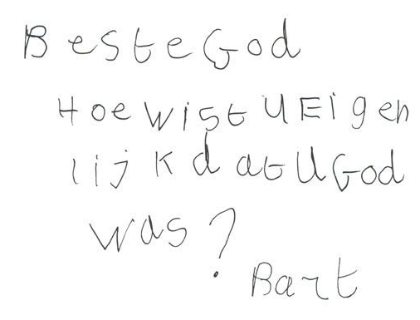
5. Vervolgens worden de thema’s godsbeeld, plek van God en tijdgeest in vergelijking met de tekeningen geschematiseerd. Het onderzoek wordt uitgevoerd op een christelijke school waarvan de meeste kinderen naar de kerk gaan. Interessant is dan of kinderen die opgroeien in een christelijk milieu worden beïnvloed door de tijdgeest die heerst. Hierbij wordt ook gekeken naar de kinderen die kerkelijk zijn en kinderen die niet kerkelijk zijn om zo te kijken of hierin een verschil te zien is.

3.2.4. Betrouwbaarheid en validiteit
Er worden drie vragen gesteld, ook naar aanleiding van de tekeningen, zodat het kind zelf verteld wat het heeft getekend en er geen eigen interpretatie aan wordt gegeven. Zo was er een tekening waar een kind op de rechterhand van God een klein kindje had getekend. Dit kleine kindje kan gezien worden als vertegenwoordiging van de gehele mensheid. Naar aanleiding van het gesprekje bleek dit het overleden broertje te zijn van het desbetreffende kind. De observaties en de gesprekjes zijn volledig toegevoegd in de bijlagen. In de analyse van de tekeningen wordt de interpretatie hieraan gegeven.
Het zou goed zijn om dit gehele onderzoek nogmaals te doen door ieder kind nog een tekening te laten maken van zijn of haar godsbeeld. De reden dat dit niet gedaan is, is dat het gaat om een tekening van het eerste beeld van God dat bij kinderen naar boven komt als zij nadenken over God. Zodra dit onderzoek in dezelfde klas nogmaals uitgevoerd zou worden in een andere periode, hebben ze al eerder een soortgelijk onderzoek gedaan en zijn ze al beïnvloed.
Er is letterlijk genoteerd wat de kinderen zeiden, zo wordt er precies omschreven wat er gebeurt. Kinderen hebben ook mee kunnen kijken toen de antwoorden werden getypt. Dit kan geplaatst worden onder interne validiteit. De kinderen konden verbeteren wat er stond als ze het er niet mee eens waren. Sommige kinderen veranderden hun zinnen, omdat ze het toch anders bedoelden dan werd opgeschreven.

3.3 Analyse tekeningen
GODSBEELD | AANTAL KINDEREN | TOTAAL
GOD als Schepper | I | 1
GOD als Vader | IIIIIIIIII | 10
GOD als Rechter |  | 0
GOD als Mens | IIIIIIIIIII | 11
GOD als .. | IIIIII | 6
 |  | 28

3.3.1. Allerlei godsbeelden.
Opvallend is dat het merendeel van de kinderen God ziet als Mens of als Vader. De tekeningen waar een ‘meneer’ opstaat wordt gerekend tot Vader, dit ook naar aanleiding van de eerste twee vragen van het interview. Deze kinderen gaven in hun verklaringen duidelijk aan dat dit God was en niet Jezus.
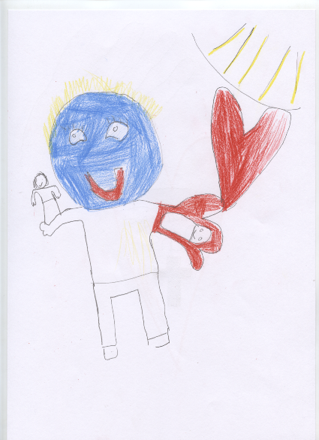
21 van de 28 kinderen tekenen God dus als Mens of als Vader. Bij sommige tekeningen was het lastig te zien wat ze ermee bedoelden. Hieronder wordt een voorbeeld gegeven van een manier van categoriseren.
Eén kind tekende God als een meneer. In de hand van God komen de mensen die overleden zijn. Nu kan er uit de tekening afgeleid worden dat God in de Hemel is. Daarnaast gaat het om God en niet om Jezus dus deze tekening kan niet worden geplaatst onder ‘God als Mens’. Jezus komt wel voor in de tekening, maar het draait hier om de middelste Persoon die God voorstelt. ‘God als Schepper’ valt ook af. De keuze moet vallen tussen ‘God als Vader’ of ‘God als Rechter’, dit geeft het kind niet heel duidelijk aan. In dit verband is gekozen voor ‘God als Vader’, aangezien er niet specifiek wordt gesproken van een eventueel oordeel over de overledenen. Zou er in het gesprek sprake zijn van oordelen, dan zou de tekening bij ‘God als Rechter’ geplaatst zijn.
Als in de gesprekjes met de kinderen naar voren kwam dat God op aarde leefde of dit afgeleid kon worden uit de tekeningen, zijn deze tekeningen onder ‘God als Mens’ gecategoriseerd, aangezien Jezus leefde op aarde als mens. De tekeningen waarin kinderen kruisen tekenden zijn ook onder ‘God als Mens’ geplaatst. Jezus is namelijk aan het kruis gestorven als Redder en die rol vervulde hij als mens.
Nog een opvallend verschijnsel is het feit dat geen enkel kind God als Rechter heeft getekend, terwijl dit toch één van de klassieke godsbeelden is. Uit een onderzoek dat Van Delden (2006) deed onder middelbare scholieren kwam naar voren dat veel reformatorische tieners niet konden spreken van hemelzekerheid. Hierbij hoorde ook dat God oordeelt en je niet weet of Hij jou uitverkoren heeft. De kinderen van dit onderzoek komen niet uit een reformatorische kerk, daarnaast worden er op deze school geen verhalen vertelt waar God direct als Rechter afgebeeld wordt, dit heeft natuurlijk ook invloed op kinderen. Zowel op school als hoogstwaarschijnlijk in de kerk, horen ze weinig van een God die als Rechter heerst.
Uit de tekeningen kunnen een aantal kenmerken van God worden gehaald. Dit wordt hieronder per godsbeeld omschreven.
God als Schepper:
Dit kind heeft de zon, wolken, dieren en gras getekend. Dit is wat God heeft geschapen. Het enige wat hierin opvalt is dat ze geen mensen en water heeft getekend. Verder tekent ze alle elementen die God heeft geschapen tijdens de schepping.
God als Mens:
Als kinderen in deze klas denken aan God als Mens, zien we in iedere tekening dat Jezus is getekend. Opvallend is dat veel kinderen een Bijbelverhaal tekenen.
1. Jezus geeft vergeving van zonden. Vier kinderen hebben drie lege kruisen getekend en één kind heeft een enkel leeg kruis getekend. Twee kinderen tekenen één kruis met het lichaam van Jezus er nog aan. Een ander kind tekent het kruis met Jezus ernaast die eraf is gehaald, Jezus is hier levend getekend. Klaarblijkelijk denken deze kinderen aan de kruisiging bij God. Veel van hen geven aan dat dit heel belangrijk is en dat Hij dit deed voor ons als mensheid, zodat onze zonden kunnen worden vergeven.
2. Jezus biedt een veilige plaats. Jezus roept het kind dat dit tekende bij Hem. Hij heeft zwart haar en een baardje. Hij zegt: ‘Kom bij mij, hier ben je veilig!’
3. De doop van Jezus. Twee kinderen tekenen de doop van Jezus waarin één kind nog dieper ingaat op Jezus. Hij tekent wolkjes bij het hoofd van Jezus waarin Hij denkt aan Zijn sterven aan het kruis en in het andere wolkje denkt Hij aan Zijn opstanding uit de dood.
God als Rechter:
Geen van de kinderen tekent God als Rechter, vanuit kinderogen kunnen we geen kenmerken van God als Rechter ontdekken in de tekeningen.
God als Vader:
1. Zeven kinderen tekenen God in de Hemel. Ze omschrijven of tekenen Hem als Vader.
2. Zes kinderen tekenen een zon of stralen die licht geven. Zij geven hierbij aan dat dit het Licht van God is, wat Hij uitstraalt.
3. Zeven kinderen tekenen God met een glimlach, van de andere drie tekeningen kan niet worden herleid of het een glimlach is. Zo heeft één jongen God getekend met de mond open.
4. Twee kinderen tekenen God met een troon. Eén van hen tekent God Zelf niet maar de troon moet Hem voorstellen. Dit kan ook horen bij God als Rechter maar gezien het feit dat zij niet spreekt over een oordeel dat God velt, heb ik deze tekeningen bij God als Vader geplaatst.
5. Twee kinderen tekenen schapen bij God in de buurt. Ze omschrijven hierbij dat die schapen symbool staan voor Gods kinderen.
6. Vier kinderen tekenen God met lang haar. Eén kind zei hierbij: ‘Ik teken altijd mensen met lang haar als ik ze niet ken.’
7. Zes keer wordt God de Vader afgebeeld met open armen.

God als ..
Naast deze klassieke godsbeelden kon een zestal tekeningen niet worden geplaatst onder één van de categorieën. Deze tekeningen hadden geen kenmerken in de tekening van één van de godsbeelden en daarnaast vertelde de kinderen ook niets in de gesprekjes dat aanleiding gaf deze tekeningen onder een categorie te plaatsen.
Deze kinderen gaven God de volgende kenmerken:
1. Liefde, twee kinderen tekenen een hart wat de liefde van God symboliseert.
2. Hand van God op de wereld, als bescherming. Hij houdt de wereld in Zijn hand.
3. Licht van de wereld, dit kind tekende stralen rondom de wereld. God is het licht in de wereld.
4. Diamant, dit kind tekende het beeld van God, dat Johannes omschrijft als hij een blik in de Hemel mag werpen. Dit kind gaf ook aan dat hij dit van een plaatje had nagetekend en dat er op het plaatje ook de hemel te zien was en de engelen.
5. Bijbel, omdat men hieruit kan leren van de Heere God.
6. In de Hemel. Dit kind tekende het huis van God, wat in de Hemel staat.

3.3.2. De plek waar God Zich openbaart.
GODSBEELD | AANTAL KINDEREN | TOTAAL
GOD in jezelf | I | 1
GOD in de Hemel | IIIIIIIIIIIII | 13
GOD op de aarde | IIIIIIIIIIII | 12
GOD in de ander |  | 0
GOD .. | II | 2
 |  | 28
Een groot gedeelte van de kinderen uit groep 5/6 van de Wheemschool zien God in de Hemel of zien God op aarde als Jezus. Twee kinderen tekenden een hart, wat geplaatst is bij overig. Ze gaven in het interview aan dat het hart symbool staat voor liefde en dit is bij geen van de andere plekken te categoriseren.
Opvallend is echter wel dat één kind God in zichzelf ziet. Dit is vanwege zijn omschrijving in die categorie geplaatst. Bij de omschrijving van zijn tekening staat namelijk het volgende:
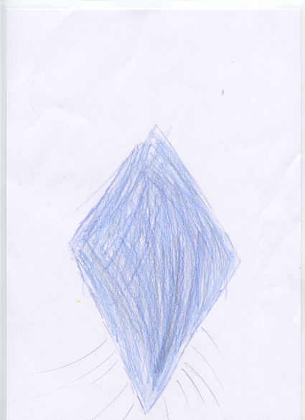
‘Dit is mijn hart en eerst zat er heel veel zonden in. Toen was de Heere Jezus gestorven en toen kwam de Heilige Geest en toen legde de Heere God Zijn hand op mijn hart.’
Dit kind benoemt het hart als zijnde zijn eigen hart. Het hart zit in jezelf en hij omschrijft God te ervaren in zijn eigen hart, God legt immers ook Zijn hand op zijn hart.
De diamant die getekend werd door een jongen is geplaatst bij ‘God in de Hemel’ omdat hij bij de eerste twee vragen onder andere dit antwoord geeft:
Omdat Hij er volgens mij zo uit ziet. Dat had Johannes in de Bijbel omschreven. Op een plaatje stond dat ook, met de Hemel en Engelen erbij.
Op een plaatje dat hij kreeg van de kerk stond deze diamant afgebeeld in de Hemel met Engelen daaromheen. Duidelijk wordt dat deze diamant zijn beeld van God is en dat hij God in de Hemel ziet. Hij gaf aan dat hij het lastig vond om het gehele plaatje te tekenen en omdat je alleen God moest tekenen, deed hij het zo. Door dit gesprekje werd deze tekening bij ‘God in de Hemel’ geplaatst.
Hieronder zal ik de kenmerken van de plek waar God zich bevindt omschrijven:
God in jezelf:
Dit kind tekent een hart met ‘Heilige Geest’ erin geschreven. Hij vertelt dat omdat Jezus is gestorven, de Heilige Geest in je hart komt wonen. De Heilige Geest is bij dit kind ‘God in jezelf’.
God in de Hemel:
- Huis van God is van goud. Twee kinderen tekenen het huis van God in de Hemel met goud. Zij tekenen God bij Zijn huis.
- De troon van God. De tekeningen waar kinderen God in de Hemel tekenen, zien we bij twee kinderen een troon getekend. Die troon hoort bij God. Eén van deze kinderen heeft God Zelf niet getekend, alleen Zijn troon. Jezus staat naast Hem en glimlacht. Het kind heeft zichzelf aan de andere kant getekend.
- Licht, vijf kinderen tekenen het licht van God. Eén kind tekent God met licht omringt. De andere kinderen tekenen in Zijn buurt een zon.
- Gras, één kind tekent God op het gras. Zij stelt zich voor dat er gras in de Hemel is, geen van de andere kinderen die God tekenen in de Hemel heeft dit gedaan.
- Fontein, ook één kind tekent een fontein in de Hemel. Hij geeft aan dat ze het met de klas hebben gehad over dromen en dat dit toen naar voren kwam.
God op de aarde:
Op aarde wordt God eigenlijk door ieder kind getekend als Jezus. Golgotha wordt door veel kinderen in grijze, zwarte en bruine kleuren getekend. Eén kind tekent dit echter met groen gras. Verder is opvallend dat drie kinderen wolken tekenen, twee kinderen tekenen een blauwe lucht en twee kinderen tekenen een zon bij Golgotha. Daarnaast tekenen vijf kinderen de kruisen of één kruis op een heuvel.
God in de ander:
Geen van de kinderen heeft God in de ander getekend.

3.3.3. Tijdgeest
Allereerst wordt er een korte terugkoppeling gemaakt naar de morele fase waar de kinderen van dit onderzoek zich in bevinden. Drie kenmerken komen vooral naar boven uit de morele fase, die worden hieronder op een rijtje worden gezet:
1. Begin van gewetensvorming. (zondebesef)
2. Rechtvaardigheidsgevoel.
3. Een beeld van God geprojecteerd op wat Hij kan.
Een kenmerk van kinderen in deze leeftijd is dat zij meer zondebesef ontwikkelen, maar tegelijkertijd ook de vergevende liefde gaan inzien. Veel kinderen hebben in de antwoorden op de laatste vraag van het interview ook aangehaald dat Jezus is gestorven voor ons om onze zonden te vergeven. In hoofdstuk 2.4.3 zien we dat dit komt door het ontwikkelen van hun geweten. Het is interessant om te zien dat zij hun zonden meer gaan beseffen en de vergevende liefde aannemen als in deze fase veel wordt verteld over de Bijbel. We zien dat acht kinderen aanhalen dat Hij voor hen is gestorven en hun zonden heeft vergeven. Bij deze kinderen zien we dat zij het begin van hun gewetensvorming creëren. Hierdoor zullen zij ook beseffen dat ze soms verkeerd zitten.
Bij de gesprekjes met de kinderen komen veel antwoorden over wat Hij doet of heeft gedaan. Dit is kenmerkend gezien het derde kenmerk wat hierboven vermeld staat. Kinderen projecteren hun beeld voornamelijk op wat Hij kan. Veel kinderen geven aan dat Hij wonderen doet en altijd helpt, dit zijn in totaal elf kinderen. Eén kind vertelt in zijn antwoord over de schepping, hij zegt: ‘God die de wereld heeft gemaakt en verlost heeft van oorlog en kwaad.’ Dit ook een duidelijke verwijzing naar Gods handelen.
Naast de kenmerken uit de morele fase, zijn er ook een aantal kenmerken te zien uit de tijdgeest. Hieronder zijn de kenmerken afgeleid uit hoofdstuk 2.5 hieronder uiteengezet. Deze kenmerken zijn gekozen met betrekking tot het geloof in God en Zijn plek in het leven van de kinderen. Zo kunnen deze kenmerken worden vergeleken met de antwoorden die de kinderen geven op de vraag: ‘wie is God voor jou?’
1. Passieve houding, wat onverschillig en vinden geloof niet echt belangrijk.
2. Het leuk moet zijn en een goed gevoel geven
3. God zien als een butler of een therapeut op afstand, oproepen als je het moeilijk hebt.
4. Lichte gemeenschappen in tegenstelling tot zware gemeenschappen zoals de kerk. Kerk ben je zelf.
5. Keuzes maken wordt individueel in tegenstelling tot verzuiling
Antwoorden waarin een passieve houding naar voren komt, komen bij de kinderen van dit onderzoek niet direct naar voren. Er zijn wel twee kinderen die aangeven: ‘God is belangrijk maar ik weet niet waarom’. Het andere kind geeft aan: ‘Hij doet wonderen en is in de Hemel misschien, dat weet ik niet.’ Dit getuigt ook van een ietwat onverschillige houding. Het kan hem namelijk niet schelen waar Hij is. Deze jongen gaat ook niet naar de kerk, wat te maken kan hebben met zijn onverschilligheid.
Het tweede punt van deze kenmerken uit de tijdgeest komt meer naar voren. Er worden veel positieve dingen gezegd over God. Dit wordt duidelijk in uitspraken als: ‘Hij beschermt me’, ‘Hij lijkt me heel aardig’, ‘Hij kan me altijd helpen’, ‘Iemand die altijd voor me zorgt’ en ‘God kan eigenlijk alles’.
Opvallend is de volgende uitspraak die overeen komt met uitkomsten van het onderzoek dat Smith (2005) deed onder Amerikaanse jongeren en het derde kenmerk vanuit de tijdgeest: ‘Een Man waar je alles tegen kan vertellen en Die je altijd helpt.’ Hierin zien we dat God wordt gezien als een butler of therapeut op afstand. Je kan alles tegen Hem vertellen en Hij is Iemand Die altijd helpt. Zo kun je Hem oproepen als je het moeilijk hebt. In totaal geven drie kinderen in de antwoorden aan dat ze altijd tot God kunnen bidden als ze Hem nodig hebben.
De laatste twee kenmerken vanuit de tijdgeest met betrekking tot geloof en wie God voor je is, komen niet duidelijk terug in de antwoorden van de kinderen.
Hieronder zal schematisch uiteengezet worden welke kenmerken de kinderen God geven in de gesprekjes. Hieruit kunnen we afleiden wat God betekent voor deze kinderen, die bij generatie Z horen. In de gesprekjes komen deze kenmerken naar voren, er worden nog meer kenmerken genoemd door de kinderen. Hieronder alleen de kenmerken die meer dan één keer naar voren kwamen:
KENMERK | AANTAL KINDEREN | TOTAAL
God helpt | III | 3
God zorgt | IIII | 4
God redt | IIIIII | 6
God doet wonderen | IIIIII | 6
God beschermt | II | 2
God stierf voor onze zonden | IIIIIIII | 8
God kan alles | II | 2
God is belangrijk | IIII | 4
God is bijzonder | II | 2
God kan je niet zien | II | 2
God is in de Hemel | III | 3
God is een Man | III | 3
We zien hierin dat de vier kenmerken van God er met kop bovenuit steken. Volgens kinderen uit groep 5/6 van de Wheemschool die leven in deze tijdgeest is God een God die stierf voor onze zonden, een God die redt en een God die wonderen doet. Acht kinderen geven dit aan dat God voor hun zonden is gestorven, zij zeggen hierbij dat daardoor hun zonden zijn vergeven. Hierin zien we ook het beeld van God als Mens terug. God als Mens kwam op aarde om voor onze zonden te sterven. Een aantal van deze kinderen geven ook aan dat God redt. ‘Hij is een Redder’ wordt door kinderen gezegd. Dit beeld wordt vaak geassocieerd met de Heere Jezus.
Daarnaast is het opvallend dat maar één kind in de gesprekjes God als Vader noemt. Dit kind geeft aan:
‘ Eigenlijk een beetje een Vader die je niet kunt zien.’ Bij de vraag: ‘Wie is God voor jou?’ geven de meeste kinderen een beschrijving van Jezus. Kinderen tekenen God echter net zo makkelijk als Vader. Verder zien we nog terug dat God in de Hemel te vinden is en een aantal kinderen geven ook aan dat je God niet kan zien.
Dat God belangrijk is wordt door vier kinderen genoemd en ook vier kinderen geven aan dat God zorgt. Alle kinderen noemen positieve eigenschappen van God, hierin herkennen we duidelijk het tweede kenmerk uit de tijdgeest: ‘Het leuk moet zijn en een goed gevoel geven.’

3.3.4. Wat verder nog opviel ..
Er zijn twee kinderen die het gezicht van God in het blauw hebben getekend. Interessant zou zijn om uit te zoeken waarom zij die blauwe kleur gebruiken. Verder zijn er nog twee kinderen die God tekenen met blauwe kledingstukken. Ook heeft een kind Jezus getekend met blauwe kleding. Naast de kleur blauw wordt ook de kleur goud veel gebruikt bij het tekenen van God, voornamelijk in Zijn kleding. Er zijn drie kinderen die God tekenen met gouden kleding. Helaas kan ik hier verder niet op in gaan, omdat dit niet relevant is voor de hoofdvraag van dit onderzoek.

3.4 Conclusie
Uit dit praktijkonderzoek kunnen we concluderen dat de kinderen God voornamelijk zien als Vader of als Mens, in vergelijking tot de twee andere klassieke godsbeelden. Daarin geven de kinderen wel andere kenmerken aan God in de tekeningen. De kinderen in dit onderzoek zien God dus niet als een straffend of boos God maar als een liefdevolle God die Zijn Zoon gaf om voor de mens te sterven. Zij geven door middel van hun tekeningen aan dat God te vinden is in jezelf oftewel in je hart door de Heilige Geest, maar voornamelijk geven de kinderen aan dat God de Vader in de Hemel is. God als Mens wordt door kinderen gezien als Jezus, toen Hij op aarde leefde.
De tijdgeest waarin de kinderen van het onderzoek leven heeft invloed op de gedachtes die kinderen van God hebben zijn deels te herkennen, maar niet overduidelijk. Dit zou kunnen komen omdat deze kinderen in een klein, beschermd dorpje leven en voor een groot gedeelte samenleven met andere christenen, die dezelfde idealen hebben. Wat in de samenleving mist aan gemeenschap, kun je hier nog deels terugvinden.
Voor kinderen uit groep 5/6 van de Wheemschool die leven in deze tijdgeest is God een God die stierf voor onze zonden, een God die redt en een God die wonderen doet. Daarnaast wordt ook duidelijk dat kinderen op zoek zijn naar een goed gevoel wat God hen kan geven. Er worden geen negatieve kenmerken aan God toegeschreven.

HOOFDSTUK 4

4.1 Conclusie
Op basis van de informatie uit de literatuur en het praktijkonderzoek zal nu een conclusie worden getrokken. De hoofdvraag die hierin wordt beantwoord is als volgt:
In hoeverre zijn elementen van de tijdgeest zichtbaar in het godsbeeld van kinderen in groep 5/6?
Uit dit onderzoek blijkt dat er wel een aantal kenmerken van de tijdgeest zichtbaar zijn in het godsbeeld van kinderen in groep 5/6. Dit zien we voornamelijk terug in de gesprekjes die met de kinderen zijn gevoerd maar dit kunnen we in combinatie met de gesprekjes ook herleiden uit de tekeningen. Er zijn vijf kenmerken vanuit de literatuur die binnen de tijdgeest herkenbaar zijn binnen het geloof. Drie van deze kenmerken komen duidelijk terug in de gesprekjes, maar lang niet bij alle kinderen. Als deze op volgorde van meest voorkomend naar minst voorkomend worden gezet, ziet het er als volgt uit:
1. Het leuk moet zijn en een goed gevoel geven
2. God zien als een butler of een therapeut op afstand, oproepen als je het moeilijk hebt.
3. Passieve houding, wat onverschillig en vinden geloof niet echt belangrijk.
Het onderzoek dat Smith (2005) deed onder jongeren, die God voornamelijk zagen als butler en/of therapeut op afstand zien we terug in de antwoorden. Kinderen omschrijven God als Iemand waar ze altijd terecht kunnen, wat te vergelijken is met hetgeen wat Smith (2005)in zijn onderzoek omschrijft, namelijk: ‘dat God altijd beschikbaar is.’ Dit blijkt uit uitspraken die kinderen geven in dit onderzoek: ‘God is de belangrijkste omdat je alles tegen Hem kan zeggen.’ ‘Iemand Die alles kan .. ‘, ‘Iemand Die voor je zorgt en eigenlijk alles kan.’
De kenmerken die we konden halen uit de tijdgeest zijn ook weer deels terug te zien in de tekeningen. Zo werd God de Vader door zeven kinderen met glimlach getekend. God wordt hierin afgebeeld als een God die lacht en hieruit mogen we afleiden dat Hij in ieder geval niet boos is, maar blij. Zes keer wordt God de Vader afgebeeld met open armen. Eén kind tekent God zelfs met vleugels die Hij om de mensheid heen slaat, dit geeft de bescherming en de zorg van God weer. God kan bescherming geven, zorgt voor de mensen en Hij wil ze helpen. Dit is precies wat de kinderen in de gesprekjes ook weergeven en is herkenbaar uit de tijdgeest. God zorgt er immers voor dat het leuk is en Hij wil mensen een goed gevoel geven door voor hen te zorgen en hen bescherming te bieden. Uiteindelijk stuurt Hij zelfs Zijn Zoon om hen te redden en vergeving te bieden.
De kenmerken zijn niet overduidelijk aanwezig in de tekeningen, toch kunnen er relaties gelegd worden tussen de kenmerken vanuit gesprekjes en de tekeningen. Dat kenmerken vanuit de tijdgeest niet duidelijk aanwezig zijn, zou kunnen komen doordat deze kinderen in een klein dorpje leven. Hier heerst een ietwat beschermd milieu omdat zij voornamelijk samenleven met andere christenen, die dezelfde idealen hebben. Het zou kunnen dat het godsbeeld niet beïnvloed wordt door de tijdgeest maar door andere factoren. Wat in de samenleving mist aan gemeenschap, kun je in Voorthuizen nog deels terugvinden omdat een groot deel van dit dorp christen is of naar de kerk gaat.
Wat kinderen wel laten zien door middel van hun tekeningen zijn kenmerken van God. Opvallend hierin is dat kinderen van de klassieke godsbeelden, God vooral zien als Mens op aarde of als Vader in de Hemel. In deze groep 5/6 waren geen kinderen die God in de ander zien en er waren ook geen kinderen die God zien als Rechter. Het beeld wat kinderen van God hebben is dus een positief beeld. Dit kan wel teruggebracht worden naar de tijdgeest aangezien kinderen van generatie Z optimistisch zijn.
Wat betreft de hoofdvraag ‘In hoeverre zijn elementen van de tijdgeest zichtbaar in het godsbeeld van kinderen in groep 5/6?’ kan worden gesteld dat er elementen van de tijdgeest zichtbaar zijn in het godsbeeld van kinderen in groep 5/6.

4.2 Evaluatie van het onderzoek

4.2.1. Discussie
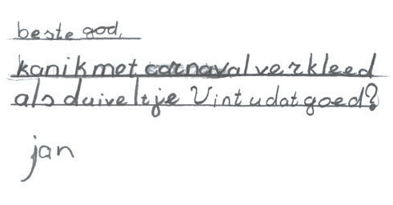
Na het uitvoeren zijn er een aantal punten die ter discussie voor de betrouwbaarheid kunnen worden gezet. Dat zijn de volgende punten:
1. Allereerst werden kinderen in groepjes van drie naar een andere kleine ruimte gebracht. De kinderen zaten gescheiden van elkaar tijdens het tekenen, maar konden wel met elkaar in contact komen. In sommige groepjes waren de kinderen stil, maar bij andere groepjes werd er veel gecommuniceerd waardoor kinderen toch worden beïnvloed. Het zou beter zijn voor de betrouwbaarheid van het onderzoek dat de kinderen één voor één uit de klas worden gehaald. Zo wordt gelijk het volgende discussiepunt vermeden, namelijk:
2. Als kinderen de tekening af hadden, werden hen een aantal vragen gesteld. Deze vragen werden gesteld en beantwoord terwijl de andere twee kinderen hier nog bij zaten. Antwoorden die het eerste kind geeft, kunnen min of meer worden gekopieerd of kinderen worden beïnvloed door deze antwoorden.
3. Daarnaast werd dit onderzoek uitgevoerd op 13 april 2012, dit was vier dagen na Pasen. Sommige kinderen die een kruis tekende, gaven ook aan dat zij dit nu tekende omdat het kortgeleden Pasen was geweest. Ze hebben hier net een aantal Bijbelverhalen over gehoord en ze zijn een aantal weken bezig geweest met het onderwerp, door een film hierover te kijken, liedjes over te zingen, kerkdienst van mee te maken, werkjes over te maken etc.
4. Kinderen die de opdracht: ‘’teken : ‘Hoe ziet God eruit?’’ niet begrepen, werd nog een extra vraag gesteld, namelijk: ‘waar denk je aan bij God?’ Dit waren ongeveer vijf kinderen. Zo kwamen deze kinderen op gang en konden ze aan het werk gaan. Dit kan echter wel het onderzoek beïnvloeden aangezien dit niet direct betekent dat men God Zelf gaat tekenen.
5. Als laatste punt wordt er in hoofdstuk 3.3.3 gekeken naar kenmerken van de tijdgeest in de laatste vraag van het interview met de kinderen. Deze vraag was echter nogal eenzijdig, waardoor niet alle kenmerken van de tijdgeest terug konden komen. Indien je andere vragen zou stellen, werden de kinderen echter wel meer beperkt in hun antwoord, omdat de vraag zou dan meer gesloten worden. Daarnaast is de vraag of deze antwoorden worden gegeven doordat deze kinderen in een bepaalde tijdgeest leven, maar ook kunnen de antwoorden ook beïnvloed zijn door verhalen van school en thuis.

4.2.2. Generaliseerbaarheid
Dit onderzoek werd uitgevoerd in Voorthuizen. Dit is een relatief klein dorpje waar over het algemeen veel christenen wonen. De uitkomst van dit onderzoek zal niet gelden voor alle kinderen uit groep 5/6 in geheel Nederland. De uitkomst van dit onderzoek zou zelfs niet gelden voor alle kinderen uit groep 5/6 die christelijk onderwijs genieten. Daarvoor zou je dit onderzoek op soortgelijke scholen moeten uitvoeren in een soortgelijk dorp. Daarnaast is de groep onderzochte kinderen te klein om het generaliseerbaar te laten zijn voor een grotere menigte.

4.2.3. Aanbevelingen
Er is veel meer mogelijk aan onderzoeken binnen dit onderwerp. Hieronder zullen een aantal mogelijkheden voor vervolgonderzoeken worden gegeven naar aanleiding van dit onderzoek.
- Kleuren in een tekening kunnen veel zeggen. Zo viel in dit onderzoek op dat een aantal kinderen God in het blauw tekenen. En zo worden er natuurlijk meer kleuren gebruikt in een tekening, welke betekenis zit hierachter? Kan hieruit nieuwe informatie worden afgeleid?
- Een combinatie van godsbeeld en zelfbeeld onder kinderen. Vragen hierbij zou kunnen zijn: Wordt het zelfbeeld beïnvloed door het beeld dat kinderen van God hebben? En zit hierbij nog verschil tussen jongens en meisjes? Verschillende leeftijdsgroepen? Hebben kinderen die gepest worden een negatief beeld van God?
- Ieder gelovig maar ook ieder niet-gelovig mens heeft een beeld van God gevormd. Onder christenen kunnen we hierin een vergelijking maken met de klassieke godsbeelden die bestaan. Welk beeld maken ongelovige mensen of zelfs ongelovige kinderen van God?
- Wordt het godsbeeld nu ook beïnvloed door het lezen uit de kinderbijbel en maakt het nog uit welke kinderbijbel er wordt gelezen? Een kinderbijbel wordt veel gebruikt onder christenen, ook op christelijke scholen, geven leerkrachten hierdoor een bepaald beeld mee van God?
- In dit onderzoek is niet gekeken naar verschillende kerkelijke achtergronden. Er zou in een onderzoek zelfs worden gekeken naar verschillen onder de verschillende kerken. Van Delden (2006) deed hier onderzoek naar onder middelbare scholieren, zou hier op de basisschool weer andere conclusies uitkomen?
Voor leerkrachten in het christelijk basisonderwijs is dit onderzoek boeiend, aangezien het de kenmerken van de tijdgeest waarin de kinderen leven weergeeft. Bijna alle leerkrachten leven in een andere generatie waardoor er verschillen zijn tussen belevingswereld van leerkrachten ten opzichte van de leerlingen. Bij de ene leerkracht zullen deze verschillen echter groter zijn dan bij anderen. Kinderen vormen hun godsbeeld ook naar aanleiding van de tijdgeest waarin zij leven. Leerkrachten kunnen door middel van de Bijbelvertelling ook invloed hebben op het godsbeeld van kinderen, dit staat beschreven in het eerste hoofdstuk.
Er zijn veel dingen die we tegenkomen in het christelijk onderwijs. We weten nog lang niet alles van het geloof dat kinderen hebben. Dit onderzoek geeft een glimp in de gedachtes van kinderen met betrekking tot hun godsbeeld en hoe zij God zien.

Bibliografie

Boeken
Ahlers, J., & Boender, R. C. (2011). Generatie Z. Ken ze, begijp ze en inspireer ze voor een beter leven. . Amsterdam: Betram+de Leeuw uitgevers.
Baat de, R., & Nijburg, A. (2007). Kinderwerk. Meesterwerk. Amerongen: Internationale Bijbel Bond (IBB).
Berkhof, H. (1990). Christelijk geloof, een inleiding. . Nijkerk: Callenbach.
Bernts, T. (2007). Nederlanders over de plaats van religie in de samenleving. In L. Fijen, G. Dekker, T. Bernts, & J. Hart de, God in Nederland 1996-2006 (pp. 76-114). Kampen: Ten Have.
Bie van der, R. (2009). Kerkelijkheid en kerkelijke diversiteit, 1889-2008. In C. B. Statistiek, Religie aan het begin van de 21ste eeuw (pp. 13-25). Den Haag/Heerlen: Centraal Bureau voor de Statistiek.
Bos-Meeuwsen, M., & Dam van, H. (2001). Met kinderen onderweg. Zoetermeer: Boekencentrum.
Dijk van, E. J. (2011). De hunkerende generatie. De leefwereld van jongeren. . Apeldoorn: Uitgeverij de Banier.
Floor, D. (2006). Waar engelen wonen en werken. Heerenveen: Uitgeverij Groen.
Freud, S. (1987). Cultuur en Religie 5: De toekomst van een illusie. Meppel en Amsterdam: Nederlandse Editie Boom.
Graaf de, R. (2006). Bijzonder Onderwijs. Zoetermeer: Uitgeverij Boekencentrum.
Hagendoorn, I. M. (1984). Over de betekenis van voorwerpen in de. Tijdschrift voor psychiatrie .
Hofland, P. (1998). Kind, jongere en geloof. Heerenveen: J.J. Groen en zoon.
Maria Vrijmoeth-de Jong, I. K.-E.-V. (2006). Geloven als opvoeden. Stichting Loek.
McGrath, A. (2002). Christelijke spiritualiteit . Kampen: Kok.
McGrath, A. (2005). Christelijke Theologie, een introductie. Kampen: Kok.
McGrath, A., & Hoek, J. (2008). Handboek Christelijk Geloof. Zoetermeer: Boekencentrum.
Saane van, J. (2010). Religie is zo gek nog niet. Kampen: Ten Have.
Schaap-Jonker, H. (2008). Before the face of God. Kampen: Protestant Theological University.
Schaap-Jonker, H., & Wijnen van, H. (2011). Alle aandacht! preken voor kinderen en jongeren. Zoetermeer: Boekencentrum.
Valkenburg, P. (2008). Beeldschermkinderen: theorieën over kind en media. Amsterdam: P.M. Valkenburg.
Vrijmoeth-de Jong, M., Karssen-Engelsman, I., & Lenstra-Vrijmoeth, C. (2006). Geloven in opvoeden. Houten: stichting LOEK.

Sites
Centraal Bureau voor de Statistiek. (2005/2006). Weinig Nederlanders gaan regelmatig naar kerk of moskee. Opgeroepen op 11 07, 2011, van CBS: http://www.cbs.nl/nl-NL/menu/themas/vrije-tijd-cultuur/publicaties/artikelen/archief/2008/2008-2476-wm.htm
Dekker, G. (1994, 07 31). Veranderend godsgeloof is essentieel voor godsdienst God is een ietwat verouderd woord voor 'Iets dat mensen overstijgt, maar toch draagt'. Opgeroepen op 05 10, 2012, van Trouw: http://www.trouw.nl/tr/nl/4512/Cultuur/archief/article/detail/2764203/1994/07/30/Veranderend-godsgeloof-is-essentieel-voor-godsdienst-God-is-een-ietwat-verouderd-woord-voor-Iets-dat-mensen-overstijgt-maar-toch-draagt.dhtml
Doorenbos, J. W. (2011, 11 10). Wie is Generatie Z en hoe bereik je ze? Opgeroepen op 01 27, 2012, van Frankwatching : http://www.frankwatching.com/archive/2011/11/10/wie-is-generatie-z-en-hoe-bereik-je-ze/
Tank, M. K. (2009). Oriëntatie op jezelf en op de wereld. . Opgeroepen op 12 21, 2011, van SLO TULE: http://tule.slo.nl/OrientatieOpJezelfEnWereld/F-L38.html
Van Dale Uitgevers, Utrecht/Antwerpen. (2011). Van Dale. Opgeroepen op 05 31, 2012, van Van Dale: http://www.vandale.nl/

Artikelen
Kampen van, M. (2005, December 31). Geloven in een goddelijke butler, godsbeeld van Amerikaanse jongeren onderzocht. . Nederlands Dagblad .
Praamsma, J. M. (1999, Jaargang 28 Nummer 1). En de hemel als dak boven je hoofd ... Ruimte maken voor geloof in christelijk onderwijs. Bulletin, Periodiek van de Unie voor Christelijk Onderwijs , p. 2.
Schaap-Jonker, H. (2004). The varieties of God. Een overzicht van onderzoek naar Godsbeelden. Nederlands theologisch tijdschrift 58, no.2 , 124-141 .
Schaap-Jonker, J. (2006). Kennen en gekend worden: een praktisch-theologische beschouwing over Godsbeelden. . Theologia Reformata , 29-37.

Nawoord
Allereerst wil ik een aantal mensen bedanken. Er zijn veel mensen geweest die mij hebben gesteund tijdens het uitvoeren van dit onderzoek. Heleen Bakker, mijn afstudeerbegeleider. Zij gaf mij goed advies. Als ik vastliep bij het schrijven, gaf zij mij tips zodat ik verder kon. In de laatste weken gaf ze mij nog een aantal tips om het onderzoek nog sterker te maken. Alle kinderen uit groep 5/6 van de Wheemschool die hebben meegewerkt wil ik bedanken, zonder hen was dit onderzoek er niet geweest.
Ook een bedankje voor mijn vriendinnen. Een aantal hebben mij geholpen de spellingfouten en de zinnen die niet goed waren geformuleerd eruit te halen en te verbeteren en andere vriendinnen die mij vertrouwen gaven dat ik het kon. Natuurlijk wil ik ook mijn familie bedanken, die altijd voor me klaarstond als ik het even niet meer zag zitten of moe was, en verder altijd het volle vertrouwen in me hadden en hun trots over hoever ik al ben gekomen naar mij uitten. Voor mij is ook God belangrijk geweest in het schrijven van dit onderzoek, Hij gaf mij de inspiratie. Alle dank aan Hem, die mij voorgaande mensen op mijn pad gaf op het juiste moment!
Met plezier heb ik gewerkt aan dit onderzoek. In September ging ik vol goede moed aan de gang. Mijn onderzoek zou gaan over creatieve therapie. Dit is uiteindelijk niets geworden maar heb wel een stap gezet vanuit die creatieve therapie naar kindertekeningen. Deze tekeningen wilde ik gaan gebruiken met betrekking tot het geloof van kinderen. Na enig overleg met verschillende mensen ben ik uiteindelijk bij godsbeelden gekomen. Het begin van het schrijven ging moeizaam, ik zocht naar de juiste manier van schrijven en de juiste onderwerpen die aan bod moesten komen. Het praktijkonderzoek was erg leuk om te doen. De kinderen die hebben meegewerkt zijn mijn stageklas, heb ik leren kennen als grote groep. Ik heb extra van ze genoten in kleine groepjes , vooral ook door uitspraken die ze deden tijdens het onderzoek.
Ik hoop dat het geloof in God uiteindelijk niet helemaal uit de maatschappij verdwijnt. Het is voor mij ontzettend belangrijk dat ik God heb in mijn leven. Hij geeft mij kracht als ik dat nodig heb en uiteindelijk leef ik om bij Hem in de eeuwigheid te komen. Ik hoop dat leerkrachten kinderen kunnen vertellen van een liefdevolle Vader, zodat kinderen ondanks de onverschilligheid die heerst in de tijdgeest, Hem ook mogen aannemen. Ze zullen er veel vreugde en kracht uithalen! Ik hoop dat iedereen mag inzien dat Hij het beste met ons voor heeft. Uiteindelijk zullen we allemaal weten hoe Hij eruit ziet en dat zal alle voorstelling te boven gaan.

Nu kijken we nog in een wazige spiegel, maar straks staan we oog in oog. Nu is mijn kennen nog beperkt, maar straks zal ik volledig kennen, zoals ik zelf gekend ben. 1 Korintiërs 13: 12

BIJLAGEN
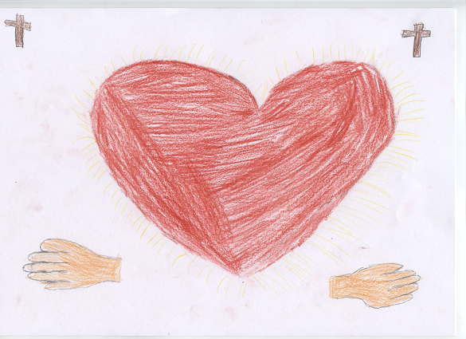
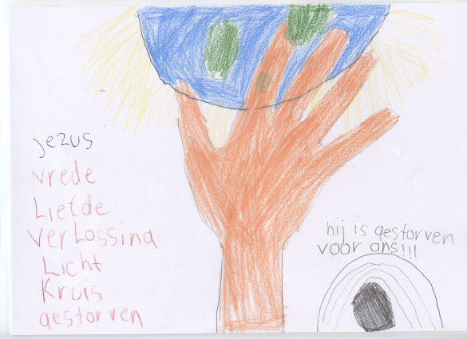
Hieronder zijn alle tekeningen geplaatst en de observaties met vragen die uitgeschreven.
Deze jongens gaan gelijk aan de gang.
Rens: Ik heb eigenlijk twee Godsbeelden, dus ik teken die ander op de achterkant!
Rens: Waar moet dan de Heilige Geest?
Niels D.: Ja dat is toch gewoon hetzelfde als God en Jezus?
Rens: Wat is ook alweer zijn rechterhand, daar zijn toch de mensen? En in Zijn linkerhand? Daar is toch Jezus?
1.
2.

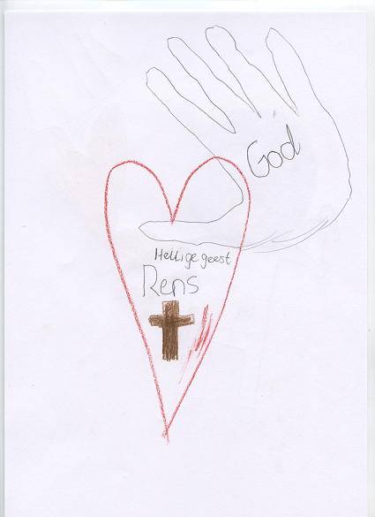
3. 4.
1. N.
Wat heb je getekend?
Een hart, een linker en een rechterhand en twee kruisen.
Waarom heb je dat getekend?
Het hart omdat Hij liefde heeft. De linker en de rechterhand omdat Hij van iedereen houdt.
Het kruis is een herdenking aan Pasen en dat Jezus aan het kruis gestorven is.
Wie is Heere God voor jou?
De Messias, Hij brengt vrede.
2. L.
Wat heb je getekend?
Een Hand die de wereld vasthoudt, Gods hand eigenlijk. En het licht van de wereld, de woorden wat Jezus is en doet voor ons. En een graf omdat Hij voor ons is gestorven.
Waarom heb je dat getekend?
Hij heeft heel veel voor ons gedaan. Hij houdt de wereld in Zijn hand.
Wie is de Heere God voor jou?
God die de wereld gemaakt heeft en verlost heeft van de oorlog en kwaad.
3/4. R.
Wat heb je getekend?
3. God en de wereld is licht en een hart. Een hand met m’n broertje erop die is overleden. En in de andere hand de Heere Jezus.
4. Een hart, een kruis en een hand. Heilige Geest en God.
Waarom heb je dat getekend?
3. De wereld, als je overlijdt dan komt je hart in de Hemel, dan kom je in Gods hand terecht.
4. Dit is mijn hart en eerst zat er heel veel zonden in, toen was de Heere Jezus gestorven en toen kwam de Heilige Geest en toen legde de Heere God Zijn hand op mijn hart.
Wie is de Heere God voor jou?
Een Man waar je alles tegen kan vertellen en Die je altijd helpt maar als er bijv. iets gebeurd dat het dan niet Zijn schuld is maar dat jij dan iets moet hebben. Hij vindt het ook niet erg, ook al geloof je op het laatste moment in Hem dan mag je toch bij Hem horen.

Dit drietal ging gelijk aan de gang. Al pratend tekenen ze hun Godsbeeld.
5.
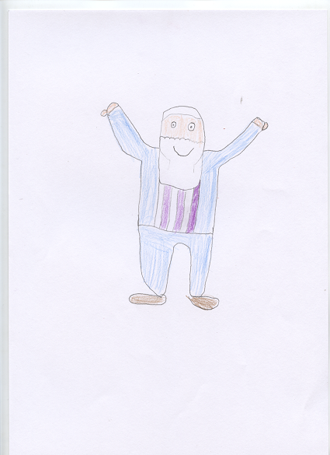
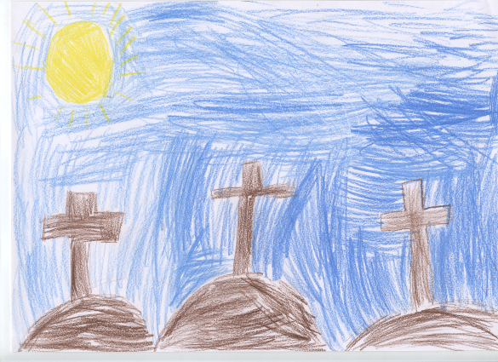
6.

7.
5. B.
Wat heb je getekend?
De Heere God.
Waarom heb je het getekend?
Omdat ik Hem zo zie. De meeste weten ook wel hoe de Heere Jezus eruit ziet, een beetje, daarom hoef ik de Heere Jezus niet te tekenen want dat weet bijna iedereen wel.
De kleuren had ik in gedachten.
Wie is de Heere God voor jou?
De Heere. Soms ga ik bidden als ik wakker wordt omdat ik ook eten heb.
6. J.
Wat heb je getekend?
Het kruis van de Heere Jezus en nog van die anderen.
Waarom heb je dit getekend?
Hij heeft onze zonden gedragen en onze verkeerde dingen. Daar dacht ik het eerst aan, daar hadden we het ook net over gehad. Het is ook wel heel belangrijk.
Wie is de Heere God voor jou?
Redder, omdat Hij aan het kruis heeft gehangen en onze zonden heeft weggedaan.
7. N.
Wat heb je getekend?
Een hart.
Waarom heb je dit getekend?
Als ik aan de Heere Jezus denk dan denk ik ook wel een beetje aan liefde.
Wie is de Heere God voor jou?
Hij betekent heel veel voor me. Een Meester, ik volg Hem.
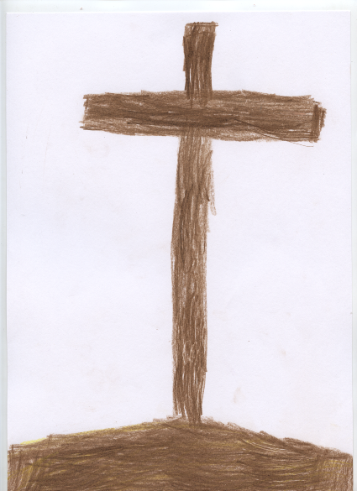
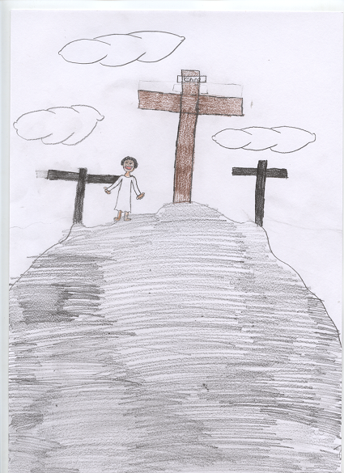
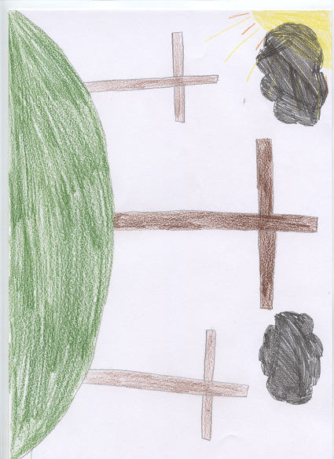
10.
9.
8.
8. I.
Wat heb je getekend?
Ik heb het kruis getekend waar Jezus af is gegaan en Hij staat op de berg van Golgotha.
Waarom heb je dat getekend?
Omdat dat als eerste bij me op kwam en omdat het nu ook nog een beetje Pasen is.
Waarom heb je die kleuren gebruikt? Bij Jezus was het niet echt licht, bewolkt toen Hij aan het kruis hing.
Wie is de Heere God voor jou?
Heel belangrijk omdat Hij beschermt en Hij heeft ook mijn zonden gedragen en schoon gewassen. Dat was het wel.
9. T.
Wat heb je getekend?
Het kruis.
Waarom heb je dit getekend?
Omdat ik niets anders had en ik denk er dan aan.
Wie is de Heere God voor jou?
Belangrijk. Waarom? Dat weet ik niet.
10. G.
Wat heb je getekend?
De kruisen.
Waarom heb je dat getekend?
Omdat ik daar meteen aan denk, dat Jezus voor ons is gestorven. Ik dacht gewoon dat het zo was met deze kleuren.
Wie is de Heere God voor jou?
Belangrijk, omdat eigenlijk de Heere God, toen mijn neef was heel erg ziek, Hij heeft hem genezen maar daarna is hij gestorven. Omdat Hij wonderen doet. Omdat Hij naar ons luistert als wij bidden.
Dit drietal kon niet gelijk aan de gang gaan, ze wisten niet wat ze moesten tekenen. Ik vroeg hen om in hun hoofd te bedenken waar ze aan denken bij de Heere God. ‘Ik doe gewoon het kruis hoor.’ wordt door één van de kinderen hardop gezegd.
Ze weten wat ze moeten tekenen. D. vraagt zich af wat hij nu eigenlijk moet doen. Ik help hem op weg en vraag hem waar hij aan denkt bij de Heere God, hoe hij Hem ziet. Dan gaan ze alle drie aan de gang.
I. weet niet goed hoe ze het moet beginnen. ‘Ik teken altijd mensen met lang haar als ik ze niet ken.’ ’Het is een beetje moeilijk! Hoe teken je de voorkant van je voeten?’
D: ‘Gewoon de voorkant van je voeten, soort van bobbeltjes.’ Hij wijst naar zijn voeten.
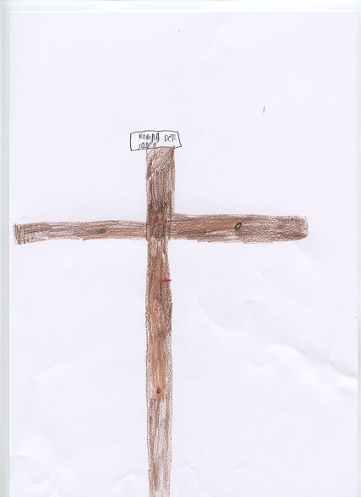
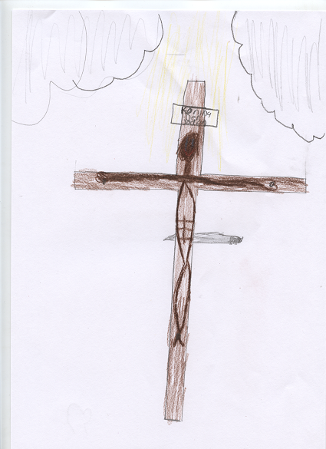
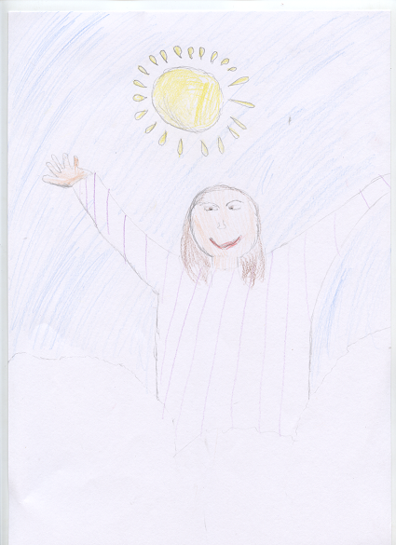
12.
11.
13.
11. D.
Wat heb je getekend?
Ik heb het kruis getekend.
Waarom heb je dat getekend?
Omdat ik daar gelijk aan denk, omdat het niet zo leuk is eigenlijk.
Wie is de Heere God voor jou?
Een bijzonder Iemand, omdat Hij ook wonderen doet en zo. En Hij is voor ons aan het kruis gegaan.
12. D.
Wat heb je getekend?
Een kruis met Jezus erop. Het licht bovenaan komt naar Jezus toe, dat God het lijf ophaalt.
Waarom heb je dat getekend?
Als ik het kruis aan denk, dan denk ik gelijk dat Hij is dood gegaan voor al de vrede.
Wie is de Heere God voor jou?
Een Persoon die heel veel voor je geeft.
13. I.
Wat heb je getekend?
De Heere God die in de Hemel is.
Waarom heb je dat getekend?
Daar dacht ik gelijk aan. Ik denk dat Hij er zo uitziet.
Wie is de Heere God voor jou?
Iemand Die heel bijzonder is want Hij houdt van iedereen en Hij heeft Zijn eigen Zoon gegeven aan het kruis.

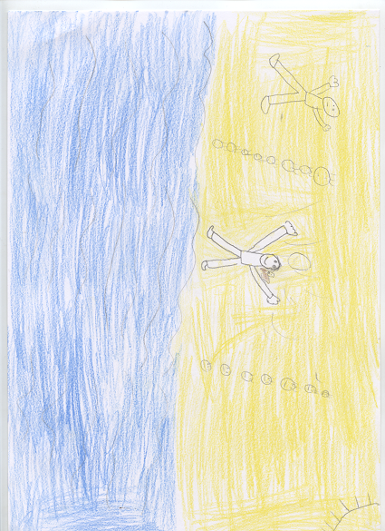
M. en E. gaan gelijk aan de gang. D. geeft aan dat ze het eigenlijk niet zo goed snapt. ‘Moeten het woorden zijn of tekenen?’ Ik help haar op weg en geef aan dat ze het moet uitbeelden, moet tekenen. Ze knikt ja en draait zich om. Ze gaat nog niet tekenen en zegt: ‘Ik weet het niet zo goed.’ Ik vraag haar waar ze aan denkt bij God en vervolgens vraag ik of ze wel woorden weet en dat ze ook die woorden mag uitbeelden. Ze knikt, zegt verder niets en gaat aan het werk. Het is stil, ze spreken niet met elkaar! D. slaakt diepe zucht.

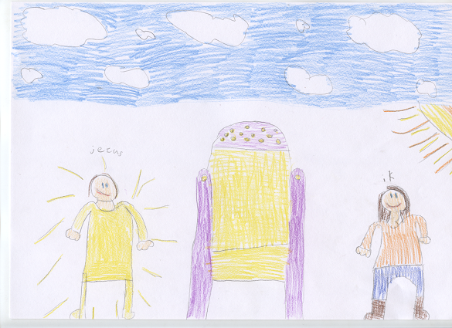
15.
14.
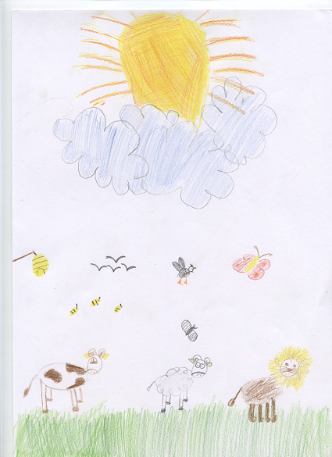
16.
14. E.
Wat heb je getekend?
Dat de Heere Jezus op het zand staat, op het water. Dat Hij Zich laat dopen en dan komt er een vogel uit de lucht. Er staan allemaal mensen.
Waarom heb je dat getekend?
Omdat ik het een mooi verhaal vind. Zand en water vind ik ook heel mooi.
Wie is de Heere God voor jou?
De Engel, omdat Hij bijna net zo is als de Engel maar veel machtiger. Een Engel geeft een bericht door van de Heere Jezus en de Heere God aan de mensen. Zij geven het door.
15. M.
Wat heb je getekend?
De troon, de Heere Jezus en ik.
Waarom heb je dat getekend?
Ik wist niet zoveel anders. De Heere God is in de Hemel, Jezus en ik ook.
Wie is de Heere God voor jou?
De Belangrijkste (lange stilte als ik vraag waarom?) omdat je alles tegen Hem kan zeggen.

16. D.
Wat heb je getekend?
Hoe de Heere God de wereld maakte.
Waarom heb je dat getekend?
Omdat ik toen ik dit verhaal las, wilde ik het verhaal nog heel vaak lezen omdat ik het een heel mooi verhaal vond.
Wie is de Heere God voor jou?
Eigenlijk een beetje een Vader die je niet kunt zien. Die is best wel veel voor je.
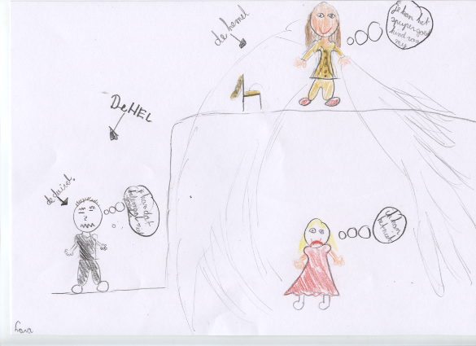
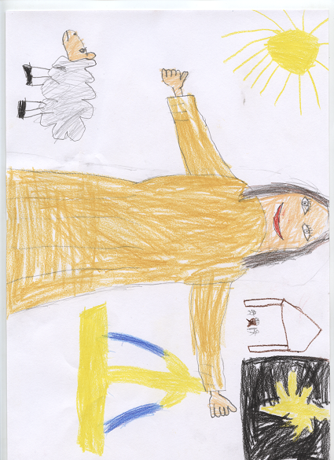
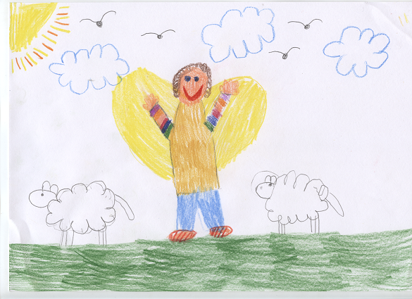
18.
17.
19.
17. H.
Wat heb je getekend?
Een schaap, een zon, de kerstster, de stal, een fontein, een soort dat op Jezus lijkt.
Waarom heb je dat getekend?
Ik zat te denken aan Jezus erbij en de schapen zijn dan de kinderen. De fontein is in de Hemel, daar hadden we het over met die dromen in de klas. De stal is dat Hij geboren is. De zon is dat Hij licht geeft.
Wie is de Heere God voor jou?
Iemand die me beschermt en Hij helpt.
18. L.
Wat heb je getekend?
Ik heb een soort trapje getekend waaronder de duivel staat en dat is een heel klein vakje. Daarboven staat de Heere God of de Heere Jezus. De Heere Jezus is goud en er staat een troon die is ook goud. De duivel is helemaal zwart en heel lelijk. De Heere God is heel mooi getekend. Onder de trap van de Heere Jezus staat een meisje en dan zegt het meisje: ‘ik kan het niet!’ De duivel die zegt dat ze het helemaal niet kan en de Heere Jezus zegt dat ze het supergoed kan, kind van mij. De Heere Jezus doet vleugels over het meisje heen en dat meisje kijkt sip en daarna kijkt ze weer blij.
Waarom heb je dat getekend?
Toen u die opdracht gaf, dacht ik daar meteen aan. Dat trapje met onderaan de hemel en bovenaan de Hemel en daar maakte ik een soort stripje van. Ik vond het mooi om te tekenen.
Wie is de Heere God voor jou?
Iemand die alles kan, Iemand Die soort vleugels over de mensen en de aarde heen doet en die heel goed voor iedereen zorgt en die wonderen kan doen bij allemaal mensen en mensen kan beter maken. En dat Hij soms ook mensen uit de dood kan laten opstaan, heel soms dan. En ik vind het heel knap dat Hij aan het kruis is gestorven voor ons. Als ik de Heere Jezus en de duivel vergelijk, dan is de Heere Jezus helemaal boven en de duivel onder. Is de duivel zwart en Jezus goud met allerlei kleuren. Toen Hij dood was, is Hij weer opgestaan. Dat Adam en Eva wel de duivel erbij hebben gehaald maar dat alle mensen wel mogen leven maar dat ze wel weer overlijden en dat ze dan weer bij de Heere Jezus komen.
19. M.
Wat heb je getekend?
De Heere God, wolken, meeuwen, schapen, zonnestralen, gras, de lucht, een lachende mond en krullen.
Waarom heb je dat getekend?
De Heere God betekent veel voor mij en omdat de schapen de kinderen zijn van God. Vleugels heb ik ook getekend omdat de Heere God heel veel kan voor mij.
Wie is de Heere God voor jou?
Iemand Die voor je zorgt en heel veel kan en eigenlijk alles. En Hij zorgt dat je veilig op de wereld leeft, anders was ik er niet. De Heere God Die betekent voor mij alles omdat ik anders geen kamer had en omdat ik anders arm was als ik leef. Als de Heere Jezus op aarde was, was mijn opa niet gestorven omdat de Heere God Die heeft ook wonderen gedaan. Als Hij nog op aarde was dan kon Hij die wonderen nog doen.

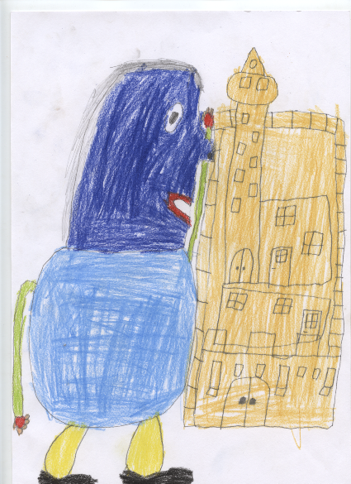
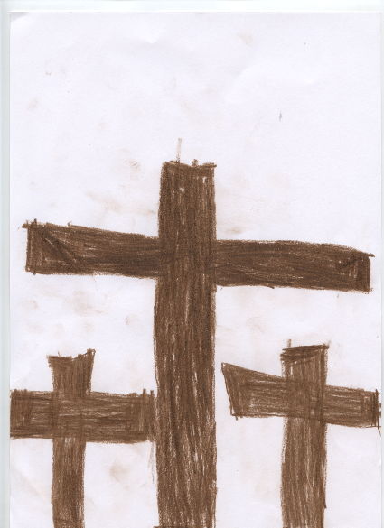
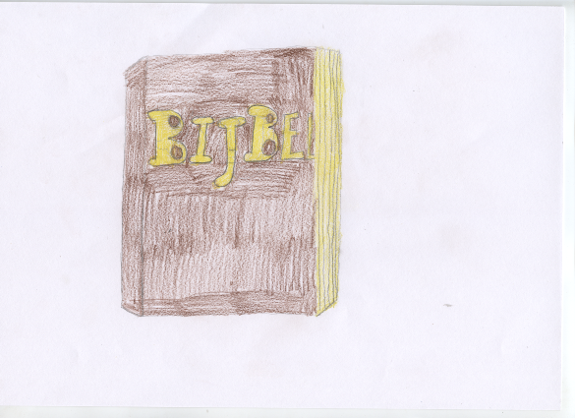
20. G.
Wat heb je getekend?
Drie kruisen op Golgotha.
Waarom heb je dat getekend?
Daar heeft Jezus straf gehad.
Wie is de Heere God voor jou?
Een Man die je niet kan zien. Hij doet wonderen en Hij is de Hemel misschien, dat weet ik niet. Hij doet wonderen zoals mensen laten opstaan uit de dood.
Naar aanleiding van de tekeningen van Godsbeelden vraag ik een jongentje uit m’n klas: ‘En waarom heb je 3 kruisen getekend?’ Waarop hij zegt: ‘Daar heeft Jezus straf gehad.’
21. N.
Wat heb je getekend?
De Heere God en de Hemel. Een stad die helemaal van goud is.
Waarom heb je dat getekend?
Daar denk ik aan als ik aan God denk.
Wie is de Heere God voor jou?
Een Man in de Hemel, Hij lijkt me heel aardig en Hij heeft volgens mij heel veel voor ons over. Hij is ook een soort Redder omdat Hij Zijn Zoon aan het kruis heeft laten gaan om onze zonden te vergeven.
22.
21.
20.
22. E.
Wat heb je getekend?
Een Bijbel.
Waarom heb je dat getekend?
Omdat je er uit kan lezen en dan kan je leren van de Heere God.
Wie is de Heere God voor jou?
Een Redder, dat Hij mij altijd kan helpen.
5, 6x per dag bidden, bij het eten en bij het slapen gaan. Ik bid soms ook als ik niet kan slapen.
Deze drie kinderen gingen gelijk aan de gang.
23.
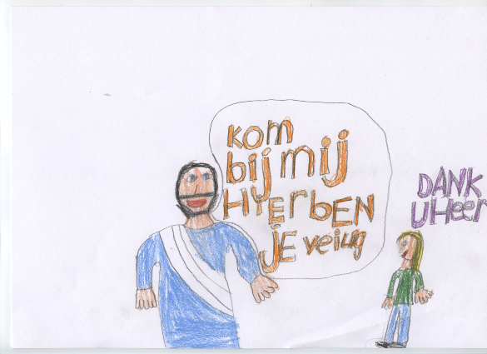
24.

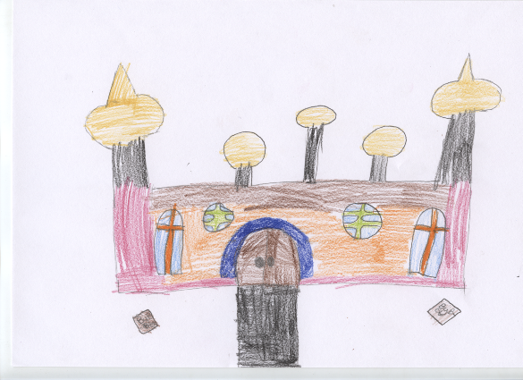
25.

23. D.
Wat heb je getekend?
Een diamant, dat heb ik ook van een plaatje die ik in de kerk had gekregen.
Waarom heb je dat getekend?
Omdat Hij er volgens mij zo uit ziet. Dat had Johannes in de Bijbel omschreven. Een plaatje stond dat ook, met de Hemel en Engelen.
Wie is de Heere God voor jou?
Degene Die voor mij zorgt en die voor alles zorgt.
24. J.
Wat heb je getekend?
Jezus die roept: Kom bij me! En ikzelf en ik zeg: dank U Heer!
Waarom heb je dat getekend?
Omdat ik denk dat Jezus zegt dat ik bij Hem mag komen.
Wie is de Heere God voor jou?
Iemand Die mij even speciaal vind als de anderen en Die heel veel van mij houdt.
25. M.
Wat heb je getekend?
Een huis uit de Hemel. Bijbels.
Waarom heb je dat getekend?
Omdat ik denk dat een huis er zo uit ziet. Ik denk dat de Heere God er in woont.
Er zijn denk ik heel veel Bijbels in de Hemel.
Wie is de Heere God voor jou?
Iemand Die altijd voor me zorgt.

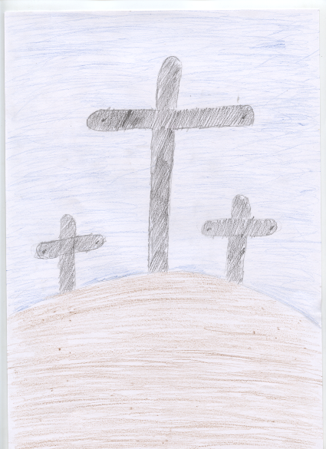
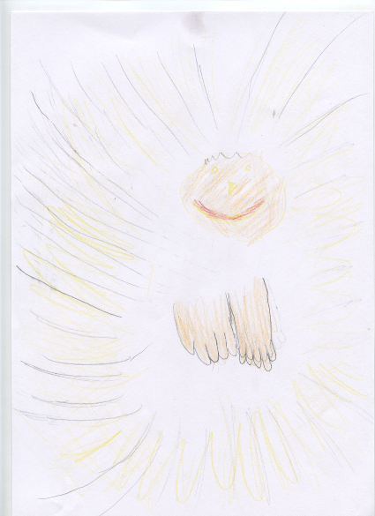
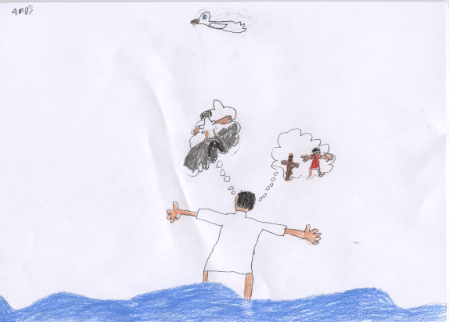
27.
28.
26.
26. A .
Wat heb je getekend?
Toen Jezus gedoopt was, dat de duif over Hem vloog en dat Hij dacht over het sterven en dat Hij weer op zal staan.
Waarom heb je dat getekend?
Ik denk dat Hij er wel aan moest denken toen Hij gedoopt was. Ik vind het ook wel een beetje bijzonder dat Hij gedoopt moest worden. Aan dat God Zijn Zoon aan ons heeft gegeven.
Wie is de Heere God voor jou?
Mijn Redder en mijn Heer, omdat Hij aan het kruis is gestorven en dat heeft Hij voor alle mensen gedaan zodat zij weer bij God konden horen.
27. E.
Wat heb je getekend?
Waar Jezus aan het kruis is gegaan.
Waarom heb je dat getekend?
Als Jezus niet was gestorven dan bestonden wij ook niet. Dat Hij dat voor ons heeft gedaan.
Wie is de Heere God voor jou?
Iemand Die wonderen doet, wat wij niet kunnen. Die mensen soms kan redden.
28. B.
Wat heb je getekend?
De Heere God, Licht, gezicht en twee handen.
Waarom heb je dat getekend?
Daar moest ik aan denken bij de Heere God. Bij Licht, beetje. Die handen heb ik weleens gezien op plaatjes.
Wie is de Heere God voor jou?
Iemand in ieder geval. De Herder en de Redder. Hij heeft me toch wel gered omdat Jezus ook aan het kruis was gegaan voor mijn zonden is Hij gestorven.

